|  |  |  |
| --- | --- | --- |
| **МЕЖГОСУДАРСТВЕННЫЙ СОВЕТ ПО СТАНДАРТИЗАЦИИ, МЕТРОЛОГИИ И СЕРТИФИКАЦИИ**  **(МГС)**  **INTERSTATE COUNCIL FOR STANDARDIZATION, METROLOGY AND CERTIFICATION**  **(ISC)** | | |
|  | **МЕЖГОСУДАРСТВЕННЫЙ**  **СТАНДАРТ** | **ГОСТ**  **ISO 19085-3—**  **202**  ***(Проект, первая редакция)*** |

**ОБОРУДОВАНИЕ ДЕРЕВООБРАБАТЫВАЮЩЕЕ**

**Безопасность**

**Часть 3**

**Станки сверлильно-фрезерные**

**с числовым программным управлением**

**(ISO 19085-3:2021, IDT)**

Настоящий проект стандарта не подлежит применению до его принятия

**Москва**

**Российский институт стандартизации**

**202**

**Предисловие**

Цели, основные принципы и общие правила проведения работ по межгосударственной стандартизации установлены ГОСТ 1.0 «Межгосударственная система стандартизации. Основные положения» и ГОСТ 1.2 «Межгосударственная система стандартизации. Стандарты межгосударственные, правила и рекомендации по межгосударственной стандартизации. Правила разработки, принятия, обновления и отмены»

**Сведения о стандарте**

1 ПОДГОТОВЛЕН Некоммерческой организацией «Ассоциация организаций и предприятий деревообрабатывающего машиностроения» (Ассоциация «Древмаш») и Федеральным государственным бюджетным учреждением «Российский институт стандартизации» (ФГБУ «Институт стандартизации») на основе собственного перевода на русский язык англоязычной версии стандарта, указанного в пункте 5

2 ВНЕСЕН Техническим комитетом по стандартизации ТК 70 «Станки»

3 ПРИНЯТ Межгосударственным советом по стандартизации, метрологии и сертификации (протокол от № )

За принятие стандарта проголосовали:

| Краткое наименование страны по МК (ИСО 3166) 004−97 | Код страны  по МК (ИСО 3166) 004−97 | Сокращенное наименование национального органа по стандартизации |
| --- | --- | --- |
| Азербайджан | AZ | Азстандарт |
| Армения | AM | Минэкономики Республики Армения |
| Беларусь | BY | Госстандарт Республики Беларусь |
| Грузия | GE | Грузстандарт |
| Казахстан | KZ | Госстандарт Республики Казахстан |
| Киргизия | KG | Кыргызстандарт |
| Молдова | MD | Институт стандартизации Молдовы |
| Россия | RU | Росстандарт |
| Таджикистан | TJ | Таджикстандарт |
| Туркменистан | TM | Главгосслужба «Туркменстандартлары» |
| Узбекистан | UZ | Узстандарт |

4 Приказом Федерального агентства по техническому регулированию и метрологии от г. № межгосударственный стандарт ГОСТ ISO 19085-3—202 введен в действие в качестве национального стандарта Российской Федерации с 1 202 г.

5 Настоящий стандарт идентичен международному стандарту  
ISO 19085-3:2021 «Станки деревообрабатывающие. Безопасность. Часть 3. Станки сверлильно-фрезерные с числовым программным управлением» («Woodworking machines — Safety — Part 3: Numerically controlled (NC/CNC) boring and routing machines»).

Международный стандарт ISO 19085-3:2021 разработан Техническим комитетом по стандартизации ТК 39 (TC 39) «Станки» Международной организации по стандартизации (ISO) и его подкомитетом ПК 4 (SC 4) «Деревообрабатывающие станки» совместно с Техническим комитетом ТК 142 (CEN/TC 142) «Деревообрабатывающие станки – Безопасность» Европейского комитета по стандартизации.

При применении настоящего стандарта рекомендуется использовать вместо ссылочных международных стандартов соответствующие им межгосударственные стандарты, сведения о которых приведены в дополнительном приложении ДА

6 ВВЕДЕН ВПЕРВЫЕ

*Информация о введении в действие (прекращении действия) настоящего стандарта и изменений к нему на территории указанных выше государств публикуется в указателях национальных стандартов, издаваемых в этих государствах, а также в сети Интернет на сайтах соответствующих национальных органов по стандартизации.*

*В случае пересмотра, изменения или отмены настоящего стандарта соответствующая информация будет опубликована на официальном интернет-сайте Межгосударственного совета по стандартизации, метрологии и сертификации в каталоге «Межгосударственные стандарты»*

© ISO, 2021

В Российской Федерации настоящий стандарт не может быть полностью или частично воспроизведен, тиражирован и распространен в качестве официального издания без разрешения Федерального агентства по техническому регулированию и метрологии

**Содержание**

1. Область применения
2. Нормативные ссылки
3. Термины и определения
4. Требования безопасности и методы контроля 
   1. Безопасность и надежность систем управления
   2. Органы управления
   3. Пуск
   4. Безопасные остановы
   5. Торможение инструмента
   6. Выбор режимов
   7. Изменение скорости вращения инструмента
   8. Отказ источников питания
   9. Ручное управление сбросом
   10. Обнаружение и мониторинг остановов
   11. Контроль скорости движения частей станка
   12. Задержка по времени
   13. Телеобслуживание
5. Требования безопасности и меры по защите от механических опасностей 
   1. Устойчивость
   2. Риск разрушения во время эксплуатации
   3. Инструмент и конструкция крепления инструмента
   4. Торможение
   5. Защита
   6. Предотвращение доступа к опасным движущимся частям
   7. Опасность удара
   8. Зажимные устройства
   9. Меры по предотвращению выброса заготовок .………………………………………
   10. Опоры и направляющие заготовок…………………………………………………………
6. Требования безопасности и меры по защите от других опасностей ……………
   1. Пожар …………………………………………………………………………………………
   2. Шум …………………………………………………………………………………………
   3. Выброс стружки и пыли ……………………………………………
   4. Электричество ………………………………………………….
   5. Эргономика и управляемость……………………………………………….
   6. Освещение…………………………………………………………………………..
   7. Пневматика ……………………………………………………………………..
   8. Гидравлика …………………………………………………………………..
   9. Электромагнитная совместимость ………………………………………………………
   10. Лазер……………………………………………………………………………………………..
   11. Статическое электричество ………………………………………………….
   12. Ошибки установки …………………………………………………………….
   13. Отключение энергоснабжения ………………………………………………………..
   14. Техническое обслуживание ……………………………………………………….
   15. Возможные, но несущественные опасности ……………………………………….
7. Информация для пользователя 
   1. Предупреждающие устройства
   2. Маркировка …………………………………………………………………………………..
   3. Инструкция по эксплуатации …

Приложение А (справочное) Перечень существенных опасностей

Приложение B (справочное) Требуемые уровни эффективности безопасности

Приложение C (обязательное) Испытания на устойчивость

Приложение D (обязательное) Испытания на торможение

Приложение E (обязательное) Испытания на удар

Приложение F (обязательное) Испытания на шум

Приложение G (обязательное) Динамические испытания чувствительных к давлению бамперов, кромок, планок и пластин

Приложение H (справочное) Примеры концепций защиты для различных конструкций станков

Приложение I (обязательное) Испытание завесы на удар

Приложение J (обязательное) Испытание завесы на износ

## Приложение ДА (справочное) Сведения о соответствии ссылочных международных стандартов ссылочным межгосударственным стандартам

Библиография

## Введение

Серия стандартов ГОСТ ISO 19085 «Оборудование деревообрабатывающее. Безопасность» содержит требования безопасности, которые должны соблюдаться и контролироваться при разработке и изготовлении деревообрабатывающего оборудования (станков, машин и т.д.).

Настоящий стандарт является стандартом типа C по ISO 12100—2013.

Если требования данного стандарта отличаются от требований, изложенных в стандартах типа A или типа B по ISO 12100—2013, то требования этого стандарта типа C имеют приоритет перед требованиями других стандартов для станков, разработанных и изготовленных в соответствии с требованиями настоящего стандарта типа C.

Полный набор требований безопасности к тем или иным разновидностям деревообрабатывающего оборудования определяется настоящим стандартом и относящимися к ним стандартами ГОСТ ISO 19085.

Для обеспечения безопасности деревообрабатывающего оборудования, не охваченного стандартами ГОСТ ISO 19085, следует руководствоваться данным стандартом и стандартом ISO 12100—2013.

В других частях серии ГОСТ ISO 19085 требования безопасности учитываются в виде ссылки на соответствующие положения настоящего стандарта или содержат замены и дополнения к общим требованиям, приведенным в настоящем стандарте.

Библиографические ссылки даны в порядке их упоминания в тексте стандарта.

**М Е Ж Г О С У Д А Р С Т В Е Н Н Ы Й С Т А Н Д А Р Т**

**Оборудование деревообрабатывающее**

**Безопасность**

**Часть 3**

**Станки сверлильно-фрезерные**

**с числовым программным управлением**

Woodworking machines — Safety — Part 3:

Numerically controlled (NC/CNC) boring and routing machines

**Дата введения — …**

### Область применения

В настоящем стандарте приведены требования и меры безопасности для сверлильных станков с числовым программным управлением, фрезерных станков с числовым программным управлением и сверлильно-фрезерных станков с числовым программным управлением (как определено в 3.2, 3.3 и 3.4), способные к непрерывному производственному использованию, именуемые в дальнейшем «станки».

В настоящем стандарте рассматриваются все существенные опасности, опасные ситуации и события, перечисленные в приложении А, относящиеся к станкам, когда они эксплуатируются, регулируются и обслуживаются по назначению и в условиях, предусмотренных изготовителем, включая разумно прогнозируемое неправильное использование. Кроме того, были учтены этапы транспортировки, сборки, демонтажа, выведения из строя и утилизации.

Настоящий стандарт также применим к станкам, оснащенным одним или несколькими из следующих устройств/дополнительных рабочих органов, опасности которых рассмотрены:

- дополнительные рабочие узлы для распиловки, шлифовки, сборки или установки дюбелей;

- неподвижная или подвижная опора заготовки;

- механический, пневматический, гидравлический или вакуумный зажим заготовки;

- устройства автоматической смены инструмента.

Он также применим к станкам, оснащенным кромкооблицовочным оборудованием, даже если соответствующие специфические опасности не были устранены.

Примечание – Для оценки риска, необходимого для кромкооблицовочного оборудования, может быть полезен ISO 19085-17.

Станки, описанные в настоящем стандарте, предназначены для обработки деталей, материалами которых являются:

- твердая древесина;

- материал с физическими характеристиками, аналогичными древесине (см. ISO 19085-1:2021, 3.2);

- гипсокартонные листы, гипсоволокнистые плиты, картон;

- матричные инженерные минеральные плиты, силикатные плиты;

- композиционные материалы с сердцевиной из полиуретана или минерального материала, ламинированного легким металлическим сплавом;

- полимерно-матричные композиционные материалы и армированные термопластичные/термореактивные/эластомерные материалы;

- профили из алюминиевых легких сплавов;

- пластины из легкого алюминиевого сплава толщиной не более 10 мм;

- композитные плиты из перечисленных выше материалов.

В этом документе не рассматриваются опасности, связанные с:

- использованием шлифовальных кругов;

- выбросами через проемы, защищенные завесами, на станках, где высота проема в ограждении над опорой заготовки превышает 700 мм;

- выбросами из-за выхода из строя фрезерных инструментов с диаметром режущей окружности, равным или превышающим 16 мм, и пильных инструментов, не соответствующих EN 847-1:2017 и EN 847-2:2017;

- сочетанием одного станка с другими станками (в составе линии);

- интегрированными системами загрузки/выгрузки заготовок (например, роботами).

Этот документ не распространяется на:

- одношпиндельные фрезерные станки с ручной или встроенной подачей;

- станки, предназначенные для работы во взрывоопасной среде;

- станки, изготовленные до его публикации.

### Нормативные ссылки

Следующие документы упоминаются в тексте таким образом, что часть или все их содержание составляет требования настоящего документа. Для датированных ссылок применяется только цитируемое издание. Для недатированные ссылки, применяется последнее издание ссылочного документа (включая любые поправки).

ISO 2602:1980, Statistical interpretation of test results — Estimation of the mean — Confidence interval (Статистическая интерпретация результатов испытаний. Оценка среднего значения. Доверительный интервал)

ISO 4413:2010, Hydraulic fluid power — General rules and safety requirements for systems and their components (Гидравлическая энергия. Общие правила и требования безопасности для систем и их компонентов)

ISO 4414:2010, Pneumatic fluid power — General rules and safety requirements for systems and their components (Пневматическая гидравлическая энергия. Общие правила и требования безопасности для систем и их компонентов)

ISO 12100:2010, Safety of machinery — General principles for design — Risk assessment and risk reduction (Безопасность машин. Общие принципы конструирования. Оценка риска и снижение риска)

ISO 19085-1:2021 Woodworking machines — Safety — Part 1: Common requirements (Станка деревообрабатывающие. Безопасность. Часть 1. Общие требования)

ISO 13849-1:2015 Safety of machinery — Safety-related parts of control systems — Part 1: General principles for design (Безопасность машин. Части систем управления, связанные с безопасностью. Часть 1. Общие принципы проектирования)

ISO 13856-3:2013 Safety of machinery — Pressure-sensitive protective devices — Part 3: General principles for design and testing of pressure-sensitive bumpers, plates, wires and similar devices(Безопасность машин. Защитные устройства, чувствительные к давлению. Часть 3. Общие принципы проектирования и испытаний бамперов, пластин, проводов и аналогичных устройств, чувствительных к давлению)

IEC 60204-1:2016 Safety of machinery — Electrical equipment of machines — Part 1: General requirements (Безопасность машин. Электрооборудование машин. Часть 1. Общие требования)

IEC 61496-2:2013 Safety of machinery — Electro-sensitive protective equipment — Part 2: Particular requirements for equipment using active opto-electronic protective devices (AOPDs)(Безопасность машин. Электрочувствительное защитное оборудование. Часть 2. Частные требования к оборудованию, использующему активные оптоэлектронные защитные устройства (AOPD))

IEC 61496-3:2018 (Безопасность машин. Электрочувствительное защитное оборудование. Часть 3. Особые требования к активным оптоэлектронным защитным устройствам, реагирующим на диффузное отражение (AOPDDR))

EN 847-1:2017, Tools for woodworking — Safety requirements — Part 1: Milling tools, circular saw blades (Инструменты для деревообработки. Требования безопасности. Часть 1. Фрезерные инструменты, дисковые пилы)

EN 847-2:2017, Tools for woodworking — Safety requirements — Part 2: Requirements for the shank of shank mounted milling tools /circular saw blades (Инструменты для деревообработки. Требования безопасности. Часть 2. Требования к хвостовику концевых фрез и к лезвию дисковых пил)

**3 Термины и определения**

Для целей настоящего документа применяются термины и определения, приведенные в ISO 12100:2010, ISO 13849-1:2015, ISO 19085-1:2021 и следующие.

3.1 **числовое управление** (ЧУ)**;** числовое программное управление (ЧПУ): Автоматическое управление процессом с помощью устройства, использующего числовые данные.

П р и м е ч а н и е – В ЧПУ («компьютеризированное числовое управление») числовые данные можно изменять с помощью компьютера.

3.2 **сверлильно-фрезерный станок с числовым управлением:** Сверлильно-фрезерный станок с ЧУ/ЧПУ со встроенной подачей, предназначенный для обработки заготовок с использованием сверлильных и фрезерных инструментов, имеющих не менее двух ортогональных осей, программируемых пользователем (например, X, Y) для позиционирования и/или обработки, при которой оси управляются рабочей программой ЧУ/ЧПУ.

Примечание – Примеры различных конструкций станков, охватываемых данным документом, показаны без защитных устройств на рисунках с 1 по 6.

3.3 **сверлильный станок с числовым управлением:** Сверлильный станок с ЧУ/ЧПУ со встроенной подачей, предназначенный для обработки заготовок с использованием сверлильных инструментов, имеющих как минимум две ортогональные оси, программируемые пользователем (например, X, Y) для позиционирования и/или обработки, где оси управляются рабочей программой ЧУ/ЧПУ.

3.4 **фрезерный станок с числовым управлением:** Фрезерный станок с ЧУ/ЧПУ станок со встроенной подачей, предназначенный для обработки заготовок с использованием фрезерных инструментов, имеющих не менее двух ортогональных осей, программируемых пользователем (например, X, Y) для позиционирования и/или обработки, где оси управляются рабочей программой ЧУ/ЧПУ.

3.5 **зона загрузки/выгрузки:** Зона рядом со станком, доступная оператору для загрузки заготовок и/или выгрузки деталей.

3.6 **режим настройки станка (РЕЖИМ 2):** Состояние с отключенными средствами защиты для настройки, программирования, поиска неисправностей, проверки программы, тестирования и ручного управления работой станка.

3.7 **режим ручного позиционирования зажимного устройства (РЕЖИМ 3):** Состояние с отключенными средствами защиты для ручного позиционирования зажимных устройств с лазерной индикацией.

3.8 **режим позиционирования сверлильных узлов (РЕЖИМ 4):** Состояние с отключенными средствами защиты для ручной смены сверлильного инструмента только на сверлильных станках.

3.9 **управление толчком:** Управление для мгновенной активации функции или движения.

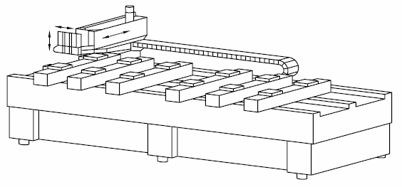

Рисунок 1 – Пример станка с C-образной рамой, неподвижным столом и подвижной обрабатывающей головкой

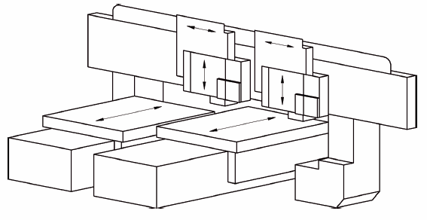

Рисунок 2 – Пример станка портального типа с подвижными столами, неподвижным порталом и подвижными обрабатывающими головками

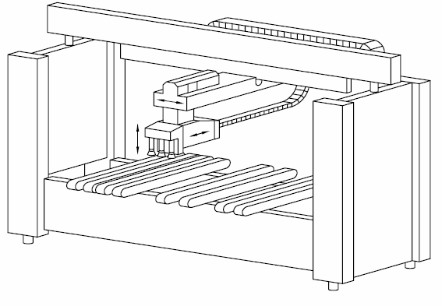

Рисунок 3 – Пример станка портального типа с неподвижным порталом, ленточными транспортёрами и подвижной обрабатывающей головкой

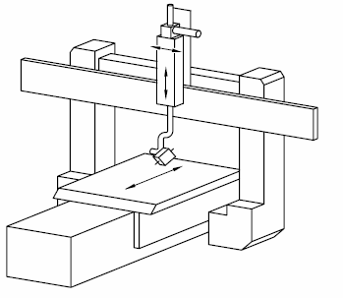

Рисунок 4 – Пример обрабатывающего центра с подвижным столом, неподвижным порталом и подвижной обрабатывающей головкой

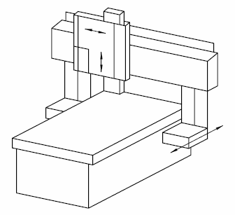

Рисунок 5 – Пример станка с портальной рамой, фиксированным столом,

подвижным порталом и подвижной обрабатывающей головкой

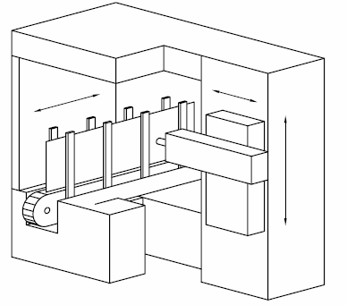

Рисунок 6 – Пример вертикального проходного станка с движущейся заготовкой, неподвижной рамой, подвижной обрабатывающей головкой

**4 Требования безопасности и методы контроля**

**4.1 Безопасность и надежность систем управления**

ISO 19085-1:2021, 4.1, применяется со следующими дополнениями.

Таблица B.1 заменяет ISO 19085-1:2021, таблица B.1.

**4.2 Органы управления**

Стандарт ISO 19085-1:2021, 4.2, применяется со следующими дополнениями, подразделенными на дополнительные подпункты.

**4.2.1 Общие сведения**

Органы управления включением, работой и нормальным остановом должны располагаться на рабочем месте оператора рядом с табло управления (на главном пульте управления).

Органы управления удержанием для пуска и/или органы управления для перемещения инструмента или управления осями должны располагаться на главной панели управления и/или на блоке ручного управления, подключенном к станку кабелем или беспроводным способом;

На каждом станке и, в частности, в каждом из следующих положений должны быть предусмотрены органы управления аварийным остановом:

a) на главном пульте управления;

b) на блоке ручного управления;

c) рядом со всеми органами управления удержанием в рабочем состоянии;

d) рядом со всеми органами управления запуском цикла;

e) рядом с зоной загрузки/выгрузки;

f) внутри любого корпуса, оснащенного дверью доступа, требуемой в пункте 5.6.2;

g) вблизи или внутри любого магазина инструментов, отделенного от зоны обработки и находящегося под напряжением во время загрузки и выгрузки инструментов.

Если расстояние между двумя из указанных выше положений составляет менее 1 м, требуется только один орган управления аварийным остановом вместо двух.

*Контроль*: Путем проверки соответствующих чертежей и/или схемных схем, проверки станка и соответствующих функциональных испытаний станка.

**4.2.2 Блоки ручного управления**

На блоках ручного управления с кабельным подключением или без него могут быть предусмотрены дополнительные органы управления для запуска цикла, не включающие функцию сброса, для оперативного останова и для нормального останова, с учетом требований пункта 4.4.4 для аварийного останова. Органы управления функцией сброса, включения питания и выбора режима не должны устанавливаться на блоках ручного управления.

Когда блок беспроводного управления теряет связь со станком, аварийный останов должен быть активирован автоматически. SRP/CS для активации аварийного останова в случае отключения беспроводного управления должна достигать PLr = c.

*Контроль*: Путем проверки соответствующих чертежей и/или схемных схем, проверки станка и соответствующих функциональных испытаний станка.

**4.3 Пуск**

**4.3.1 Прямой пуск**

ISO 19085-1:2021, 4.3.1, не применяется.

**4.3.2 Запуск через включение управления**

Применяется стандарт ISO 19085-1:2021, 4.3.2.

**4.4 Безопасные остановы**

**4.4.1 Общие сведения**

ISO 19085-1:2021, 4.4.1, применяется со следующими дополнениями.

В конце последовательности остановов приводные зажимные устройства могут быть обесточены, если это не возникает дополнительной опасности.

Останов, инициируемый открытием подвижных ограждений или активацией/срабатыванием системы управления защитным устройством, связанным с безопасностью, должен быть либо нормальным остановом, либо оперативным остановом, либо аварийным остановом.

Если станок разделен на физически разделенные опасные зоны, приводы, которые должны быть остановлены, могут принадлежать только соответствующим опасным зонам. В этом случае требуется локальный орган управления ручным сбросом.

**4.4.2 Нормальный останов**

ISO 19085-1:2021, 4.4.2, применяется.

**4.4.3 Оперативный останов**

ISO 19085-1:2021, 4.4.3, применяется.

**4.4.4 Аварийный останов**

ISO 19085-1:2021, 4.4.4, применяется.

**4.5 Торможение инструмента**

ISO 19085-1:2021, 4.5, применяется со следующими дополнениями.

Допускаются только электрические тормозные системы.

**4.6 Выбор режима**

Стандарт ISO 19085-1:2021, 4.6, применяется со следующими добавлениями, подразделенными на дополнительные подпункты.

**4.6.1 Общие сведения**

Переключатель выбора режима должен располагаться вне опасной зоны, например, на главной панели управления, и не должен быть доступен изнутри опасной зоны.

**4.6.2 Режим настройки станка (РЕЖИМ 2)**

В режиме настройки станка при открывании передвижных ограждений или отключении защитных устройств применяются следующие требования:

a) вращение шпинделя, при необходимости, должно контролироваться толчковым управлением в сочетании с включающим органом управления. Система управления толчковым режимом не связана с безопасностью;

b) одновременно должно быть возможно только одно линейное или круговое механизированное перемещение (физическое или виртуальное); PL не требуется; любое физическое или виртуальное движение должно управляться органом управления толчком в сочетании с органом управления включением; система управления для управления толчком не связана с безопасностью. Скорость движения по каждой физической оси должна быть ограничена 2 м ∙ мин–1 и 4.11. Кроме того, скорость виртуальных движений (т.е. векторная или тангенциальная скорость) должна быть ограничена 2 м ∙ мин −1 без PL, например, с помощью числового управления;

r

c) скорость вращения шпинделя должна быть ограничена, с учетом его тормозной способности, до значения, позволяющего шпинделю без инструмента остановиться в течение 2 оборотов после отпускания разрешающего органа управления. SRP/CS для контроля ограниченной скорости шпинделя должна достигать PLr = c;

Примечание – Число 2 оборота относится только к процедуре замедления. Время реакции оператора не учитывается, т.е. длительность отпускание разрешающего устройства и управления не включены.

d) для вращения шпинделя должен быть предусмотрен контроль скорости в соответствии с 4.7.3;

e) движения механизма автоматической смены инструмента должны управляется толчком с помощью пульта дистанционного управления в сочетании с включающим управлением; система управления толчковым режимом не связана с безопасностью. При наличии опасности раздавливания или разреза должно быть предусмотрено устройство двуручного управления;

f) не допускается инициирование любого другого опасного движения. SRP/CS для предотвращения неожиданного запуска должна достигать PLr = c.

**4.6.3 Режим ручного позиционирования зажимного устройства (РЕЖИМ 3)**

Для станков без бамперов или чувствительных кромок, защитной планки или защитной пластины, а также с лазерной индикацией, установленной на движущейся обрабатывающей головке, когда защитные устройства с передней стороне станка отключены, любые опасные движения, включая вращение шпинделя, должны быть невозможными, за исключением движения корпуса обрабатывающей головки станка. Это движение должно управляться толчком в сочетании с органом управления включением. Скорость перемещения должна быть ограничена 10 м ∙ мин–1 и 4.11. Система управления для управления толчком не связана с безопасностью.

**4.6.4 Режим позиционирования сверлильных головок (РЕЖИМ 4)**

Для сверлильных станков при отключенных защитах любое опасное перемещение, включая вращение шпинделя, не должно быть возможным, кроме перемещения сверлильных головок. Одновременно должно быть возможным перемещение только по одной оси одной сверлильной головки. Управление этим движением осуществляется с помощью устройства управления толчком в сочетании с органом управления включением. Скорость движения должна быть ограничена 10 м ∙ мин–1 и 4.11. Система управления для управления толчком не связана с безопасностью.

**4.7 Изменение скорости вращения инструмента**

**4.7.1 Изменение скорости путем смещения ремней на шкивах**

ISO 19085-1:2021, 4.7.1, применяется со следующими дополнениями.

Требование стандарта ISO 19085-1:2021, 4.7.1, распространяется только на фрезерные агрегаты с заданной скоростью вращения шпинделя, не регулируемой инвертором, и на сверлильные инструменты.

**4.7.2 Изменение скорости с помощью двигателя с постепенным изменением скорости**

ISO 19085-1:2021, 4.7.2, не применяется.

**4.7.3 Бесступенчатая регулировка скорости с помощью преобразователя частоты**

ISO 19085-1:2021, 4.7.3, заменен следующим текстом.

Станки, оснащенные бесступенчатым регулятором скорости (т.е. преобразователем частоты) для привода инструмента, должны иметь контроль скорости.

Орган управления для контроля скорости должен обеспечивать, чтобы, как только реальная скорость превысит выбранную скорость или запрограммированную максимальную скорость инструмента более чем на 10 %, привод автоматически останавливался в категории останова 0 согласно IEC 60204-1:2016, 9.2.2. Система управления для контроля скорости не связана с безопасностью.

Не должно быть возможности выбрать значение скорости, превышающее максимальную скорость вращения инструмента, хранящегося в памяти системы управления (PL не требуется).

Для сверлильных инструментов контроль скорости не требуется.

*Контроль*: Путем проверки соответствующих чертежей и/или схемных схем, проверки станка и соответствующих функциональных испытаний станка.

**4.8 Отказ источников питания**

ISO 19085-1:2021, 4.8, применяется со следующим добавлением.

В станках, оснащенных пневматическим или гидравлическим зажимом обрабатываемой детали, при отказе пневматического или гидравлического источника питания должен быть инициирован безопасный останов станка. SRP/CS для инициирования безопасного останова должна достигать PLr = b.

**4.9**  **Ручное управление сбросом**

ISO 19085-1:2021, 4.9, применяется.

**4.10 Обнаружение и мониторинг остановов**

ISO 19085-1:2021, 4.10, применяется.

**4.11 Контроль скорости движения частей станка**

ISO 19085-1:2021, 4.11, применяется.

**4.12 Задержка по времени**

ISO 19085-1:2021, 4.12, применяется.

**4.13 Телеобслуживание**

Применяется стандарт ISO 19085-1:2021, 4.13.

**5 Требования безопасности и меры по защите от механических опасностей**

**5.1 Устойчивость**

ISO 19085-1:2021, 5.1 применяется со следующими дополнениями.

Следует избегать непреднамеренных опасных перемещений станка или его части, вызванных силой тяжести, давлением и т.д., например, с помощью механических блокирующих устройств, способных выдерживать максимальные ожидаемые усилия.

Требования, предъявляемые к встроенному устройству для перемещения станка, не применяются.

**5.2 Риск разрушения во время эксплуатации**

ISO 19085-1:2021, 5.2, заменен следующим текстом.

Для снижения вероятности разрушения в процессе эксплуатации применяются требования 5.3. Для уменьшения влияния разрыва в процессе эксплуатации применяются требования 5.9, 5.5.1 и 5.5.2.

*Контроль*: Путем проверки соответствующих чертежей и осмотра станка.

**5.3 Инструмент и конструкция крепления инструмента**

**5.3.1 Общие сведения**

ISO 19085-1:2021, 5.3.1, применяется со следующими дополнениями.

Биение шпинделя фрезерного инструмента не должно превышать 0,02 мм.

Высвобождение инструмента возможно только тогда, когда шпиндель остановлен и его перезапуск предотвращен. Это второе требование применяется только в том случае, если оператор производит смену инструмент вручную.

SRP/CS для блокировки между высвобождением инструмента и вращением шпинделя должны достигать PLr = c или состоять из двух независимых систем, обе из которых обеспечивают PLr = b.

r

В качестве исключения функция высвобождения инструмента может достигать PLr = b, если предусмотрена дополнительная механическая система, предотвращающая высвобождение инструмента во время вращения.

r

*Контроль*: Путем проверки соответствующих чертежей и/или схем цепей, измерения, осмотра станка и соответствующих функциональных испытаний станка.

**5.3.2 Блокировка**  **шпинделя**

ISO 19085-1:2021, 5.3.2, применяется.

**5.3.3 Устройство для фиксации лезвия дисковой пилы**

ISO 19085-1:2021, 5.3.3, применяется.

**5.3.4 Размер фланца для дисковых пил**

ISO 19085-1:2021, 5.3.4, применяется со следующими дополнениями.

В качестве исключения для станков, рассчитанных на максимальный диаметр дисковых пил 400 мм, наружный зажимной диаметр фланцев должен быть не менееD/5, гдеD– максимальный диаметр дисковой пилы, на который рассчитан станок.

**5.4 Торможение**

**5.4.1 Торможение инструмента**

ISO 19085-1:2021, 5.4.1, применяется.

**5.4.2 Максимальное время выбега**

ISO 19085-1:2021, 5.4.2, применяется.

**5.4.3 Отпускание тормоза**

ISO 19085-1:2021, 5.4.3, не применяется.

**5.5 Защита**

**5.5.1 Неподвижные ограждения**

ISO 19085-1:2021, 5.5.1, применяется.

**5.5.2 Блокируемые перемещаемые ограждения**

**5.5.2.1 Общие сведения**

ISO 19085-1:2021, 5.5.2.1, применяется.

**5.5.2.2 Перемещаемые ограждения с блокировкой**

Применяется стандарт ISO 19085-1:2021, пункт 5.5.2.2.

**5.5.2.3 Перемещаемые ограждения с блокировкой и запиранием ограждения**

ISO 19085-1:2021, 5.5.2.3, применяется.

###### 5.5.3 Управление удержанием до пуска

ISO 19085-1:2021, 5.5.3, применяется.

**5.5.4 Двухручное управление**

ISO 19085-1:2021, 5.5.4, применяется.

**5.5.5 Электрочувствительные защитные средства (ESPE)**

ISO 19085-1:2021, 5.5.5, применяется со следующими дополнениями.

При использовании световых барьеров (AOPD) применяются следующие требования:

a) При горизонтальном монтаже:

1) световые лучи должны располагаться на высоте от 100 мм до 400 мм над уровнем пола;

2) шаг между световыми лучами должен быть не более 100 мм;

3) это должно препятствовать нахождению человека между AOPD и рамой станка, т.е. расстояние между активной частью световых барьеров и рамой станка на уровне светового барьера не должно превышать 100 мм.

b) При установке под наклоном:

1) шаг между световыми лучами должен быть не более 200 мм, измеренный на горизонтальной проекции;

2) самый нижний световой луч должен находиться на высоте не более 400 мм над уровнем пола;

3) самый высокий световой луч должен находиться на высоте не менее 800 мм над уровнем пола;

4) расстояние по горизонтали между верхним и нижним световыми лучами должно быть не менее 400 мм.

c) если AOPD установлен вертикально, он должен иметь не менее двух световых лучей, расположенных на высоте 400 мм и 900 мм над уровнем пола.

Если используются стационарные лазерные сканеры, защитная зона сканера должна находиться на высоте от 100 мм до 400 мм над уровнем пола.

AOPD монтируются на станке в соответствии с пунктом 5.6.

**5.5.6 Средства защиты, чувствительные к давлению**

Стандарт ISO 19085-1:2021, 5.5.6, применяется со следующими добавлениями, подразделенными на дополнительные подпункты.

**5.5.6.1 Чувствительные к давлению коврики**

Между активной частью чувствительных к давлению ковриков и корпусом станка не должно быть возможности стоять. Это может быть достигнуто, например, расстоянием между активной частью коврика и станком (например, см. l6 на рисунке H.1), не превышающим 100 мм.

6

Расстояние между активной частью чувствительных к давлению ковриков и боковыми неподвижными ограждениями (например, см.l7 на рисунке H.1) не должно превышать 80 мм.

*Контроль*: Проверка соответствующих чертежей, проверка станка, измерение, соответствующие испытания и соответствующие функциональные испытания станка.

**5.5.6.2 Прочие средства защиты, чувствительные к давлению**

Станки со средствами защиты, чувствительными к давлению, отличные от чувствительных к давлению ковриков, должны пройти динамические испытания в соответствии с приложением G.

Чувствительные к давлению кромки, планки отключения, пластины отключения могут использоваться только в тех случаях, когда максимальная скорость перемещения по осям не превышает 25 м ∙ мин–1.

*Контроль*: Путем проверки соответствующих чертежей и/или принципиальной схемы, измерений, осмотра станка, соответствующих функциональных испытаний станка и соответствующих испытаний, описанных в приложении G.

**5.5.7 Включение управления**

ISO 19085-1:2021, 5.5.7, применяется.

**5.6 Предотвращение доступа к опасным движущимся частям**

Стандарт ISO 19085-1:2021, 5.6, заменен следующим текстом, подразделенным на дополнительные подпункты.

**5.6.1 Общие сведения**

В тех случаях, когда в пункте 5 требуется минимальное расстояние от инструмента, это расстояние должно измеряться от периферии инструмента (а не от его оси) и при наихудшем положении инструмента, т.е. при выходе из наименьшего расстояния (см. рисунок 7).

Все меры предосторожности, упомянутые в пункте 5.6, должны удовлетворять требованиям соответствующему подпункту 5.5.

Характеристики ограждений должны соответствовать пункту 5.9, если они также должны предотвращать выброс частей инструментов и/или заготовок.

**5.6.2 Защита всех сторон станка, за исключением зоны загрузки/выгрузки**

Все стороны станка, за исключением зоны загрузки и/или выгрузки, должны быть ограждены неподвижными ограждениями высотой не более 180 мм и не менее 1800 мм от уровня пола или до верхней крышки машины, если таковая имеется, в зависимости от того, что меньше.

Если необходимо войти в ограждение для установки, замены инструмента или очистки, то должна быть предусмотрена как минимум одна заблокированная с приводами дверь, при этом применяются следующие требования:

a) каждая дверь должна иметь свое собственный орган ручного управления для сброса ее блокировки;

b) каждая дверь должна быть оборудована предохранительной блокировкой в соответствии с ISO 14119:2013, 5.7.5.2;

c) звуковое предупреждение при включении системы управления должно подаваться, если оператор не может полностью видеть опасную зону из положения ручного сброса двери (см. 7.1); предупреждение должно длиться максимум 3 с; запуск цикла должен быть предотвращен еще минимум на 6 с после предупреждения (PL не требуется);

d) орган управления аварийным остановом должен быть размещен внутри ограждения в зоне, которую оператор не может полностью видеть из положения ручного управления сбросом двери.

В качестве альтернативы неподвижным ограждениям защитные решения, требуемые в пункте 5.6.3, могут применяться и к боковым сторонам станка, не предназначенным для загрузки/выгрузки.

*Контроль*: Путем проверки соответствующих чертежей, измерений, осмотра станка и соответствующих функциональных испытаний станка.

**5.6.3 Защита зон загрузки/выгрузки**

**5.6.3.1 Общие сведения**

Доступ к опасным точкам из-за перемещения частей станка (включая вращающиеся инструменты) через зоны загрузки/выгрузки должен быть предотвращен путем применения требований, изложенных в пункте 5.6.2, или одной из концепций защиты, описанных в пунктах 5.6.3.2–5.6.3.12.

Эти концепции защиты могут быть реализованы на различных конструкциях и конфигурациях станков, как показано в таблице 1; примеры приведены на рисунках в приложении H.

Таблица 1 – Соотношение между конструкциями станков, концепциями безопасности и иллюстративными рисунками

|  |  |  |  |  |  |  |  |  |  |  |  |  |  |  |
| --- | --- | --- | --- | --- | --- | --- | --- | --- | --- | --- | --- | --- | --- | --- |
| Конструкции станков | | Примеры | Концепции обеспечения безопасности | | | | | | | | | | | |
| A | B | C | D | E | F | G | H | I | J | K | Примеры |
| Корпус подвижной головки | Неподвижная  опора заготовок | См. рисунки 1, 5 | X |  |  |  |  |  |  |  |  |  |  | См. рисунок H.1 |
|  | X |  |  |  |  |  |  |  |  |  | – |
|  |  | X |  |  |  |  |  |  |  |  | См. рисунок H.12 |
|  |  |  | X |  |  |  |  |  |  |  | См. рисунки H.2, H.13 |
| Неподвижные сплошные столы | – |  |  |  |  | X |  |  |  |  |  |  | См. рисунок H.14 |
| Подвижная опора заготовок  (раздвижные или челночные столы) | | См. рисунок 2, 4 | X |  |  |  |  |  |  |  |  |  |  | См. рисунки H.3, H.4 и H.5 |
|  | X | X |  |  |  |  |  |  |  |  | – |
| Неподвиж­ная  опора горизон­тальная | Скорость заготовки ≤ 25 м ∙ мин–1 | – |  |  |  |  |  | X |  |  |  |  |  | См. рисунок H.6 |
| Скорость движения заготовки  > 25 м ∙ мин–1 | – |  |  |  |  |  |  |  |  | X |  |  | См. рисунки H.10 и H.11 |
| Верти­кальная опора заготовки | Скорость заготовки ≤ 25 м ∙ мин–1 | См. рисунок 6 |  |  |  |  |  | X |  |  |  |  |  | – |
| Скорость вращения заготовки  40/25 м ∙ мин–1 |  |  |  |  |  |  | X |  |  |  |  | См. рисунок H.7 |
| Скорость движения заготовки  > 40 м ∙ мин–1 |  |  |  |  |  |  |  | X |  |  |  | См. рисунок H.8 |
| Обрабатываемая заготовка только с одной стороны, с ограничениями | | – |  |  |  |  |  |  |  |  |  | X |  | См. рисунок H.9 |
| Проходные сверлильные станки с ленточными транспортёрами | | См. рисунок 3 |  |  |  |  |  |  |  |  |  |  | X | См. рисунки H.15, H.16 |

*Контроль*: Путем проверки соответствующих чертежей, измерений, осмотра станка и соответствующих функциональных испытаний станка.

**5.6.3.2 Концепция**  **защиты A**

На станках с неподвижным столом для заготовки (см. рисунок H.1) и на станках с подвижным столом для заготовки (см. рисунки H.3, H.4 и Н.5), где используются неподвижные защитные устройства, такие как световые барьеры (включая стационарные приемники или излучатели), стационарные лазерные сканеры или чувствительные к давлению коврики, для предотвращения доступа к зоне раздавливания, сдвига или резания (защищенная зона) применяются следующие требования:

а) защищенная зона (световой барьер, стационарные лазерные сканеры) или чувствительная поверхность (чувствительные к давлению коврики) должна отстоять на расстоянии не менее чем 850 мм от любой точки пореза или разрыва, раздавливания, разреза, затягивания и наматывания, измеренном в горизонтальном направлении; если существует только опасность удара, это расстояние может быть уменьшено до 700 мм;

b) где защитное устройство разделено на секции, чтобы позволить станку работать в одной секции, в то время как другая секция доступна для загрузки/выгрузки:

1) расстояние по горизонтали между зоной, доступной для загрузки/выгрузки, и защищенной зоной, в которой работает станок, должно быть не менее 850 мм от любой точки пореза или разрыва, раздавливания, разреза, затягивания и наматывания (см. рисунок H.1, позицияl5); при нарушении этого расстояния в 850 мм должен быть инициирован безопасный останов. SRP/CS для инициирования безопасного останова должна достигать PLr = c. Там, где существует только опасность удара, это расстояние может быть уменьшено до 700 мм;

2) секция защитного устройства, расположенная у зоны загрузки/выгрузки, должна быть вручную переустановлена оператором до того, как обрабатывающей головке или раздвижным или челночным столам будет разрешено перемещаться в эту зону. Автоматический сброс должен быть невозможен.

Примечание – Необходимо предотвращать автоматическое перемещение без ручного сброса, поскольку оператор может непроизвольно освободить защитное устройство, например, наступая или опираясь на опору для заготовки.

c) при обнаружении человека должен быть инициирован безопасный останов, а обрабатывающая головка должна остановиться в пределах 700 мм. SRP/CS для инициирования безопасного останова должна достигать PL = c. Для обеспечения расстояний не требуется никакого PL.

*Контроль*: Путем проверки соответствующих чертежей, измерений, осмотра станка и соответствующих функциональных испытаний станка.

**5.6.3.3 Концепция**  **обеспечения безопасности B**

Следующие требования применяются к станкам с неподвижным столом и к станкам с подвижным столом, где используется:

- чувствительные к давлению коврики для снижения скорости движения обрабатывающей головки или подвижных столов; в сочетании с

- предохранительными устройствами, например чувствительные к давлению бамперы или кромки, или отключающие планки, или отключающие пластины, установленные на движущихся частях станка для остановки корпуса обрабатывающей головки или для остановки подвижных столов.

a) чувствительная поверхность чувствительных к давлению ковриков должна проходить не менее чем в 850 мм от любой точки пореза или разрыва, раздавливания, разреза, затягивания и наматывания, измеренной в горизонтальном направлении. Если существует только опасность удара, это расстояние может быть уменьшено до 700 мм;

b) в случае, если защитное устройство разделено на секции, чтобы позволить станку работать в одной секции, в то время как другая секция доступна для загрузки/выгрузки:

1) расстояние по горизонтали между зоной, доступной для загрузки/выгрузки, и защищенной зоной, где происходит обработка, должно быть не менее 850 мм от любой точки пореза или разрыва, раздавливания, разреза, затягивания и наматывания. При нарушении этого расстояния в 850 мм скорость движения частей станка должна снижаться; SRP/CS для начала снижения скорости должна достигать PLr = c. При наличии только опасности удара это расстояние может быть уменьшено до 700 мм;

2) устройство, защищающее доступ в зону загрузки/выгрузки, должно быть вручную сброшено оператором до того, как обрабатывающая головка или скользящие столы смогут пройти в эту зону. Автоматический сброс невозможен;

Примечание – Необходимо предотвращать автоматическое перемещение частей станку без ручного сброса, поскольку оператор может непроизвольно освободить защитное устройство, например, наступая или опираясь на опору заготовки.

c) при обнаружении человека с помощью чувствительных к давлению ковриков скорость подвижной части станка должна быть уменьшена в пределах 500 мм до значения, позволяющего выполнить требования, изложенные в пункте 5.6.3.5 b). После включения ограниченной скорости включается ручной орган управления сбросом для восстановления полной скорости. Для обеспечения расстояний PL не требуется. SRP/CS для инициирования снижения скорости должна достигать PLr = c;

d) ручной сброс для восстановления полной скорости не требуется, если предусмотрено другое устройство, например ESPE, которое должно обнаруживать оператора, даже не имеющего контакта с полом, например, наступая или опираясь на опору заготовки;

e) при срабатывании предохранительных устройств должен быть инициирован безопасный останов. SRP/CS для инициирования безопасного останова должна достигать  
PLr = c.

*Контроль*: Путем проверки соответствующих чертежей, измерений, осмотра станка и соответствующих функциональных испытаний станка.

**5.6.3.4 Концепция**  **защиты C**

Следующие требования применяются к станкам с неподвижным столом (см. рисунок H.12) и к станкам с подвижным столом, где используются:

- неподвижные защитные устройства типа световых барьеров (в том числе со стационарным приемником или излучателем) или стационарные лазерные сканеры для предотвращения доступа к зоне раздавливания, разрыва или разреза (защищенная зона); в сочетании со следующими средствами защиты:

- неподвижные защитные устройства, установленные на подвижной части станка (т.е. на корпусе обрабатывающей головки или на скользящих столах), такие как чувствительные к давлению бамперы, кромки, отключающие планки, отключающие пластины или лазерный сканер, для останова станка;

- орган управления, например кнопка, педаль или средства защиты, чувствительные к давлению, для приведения в действие снижения скорости обрабатывающей головки или подвижных столов:

a) защищенная зона (светобарьер, стационарные лазерные сканеры) или чувствительная поверхность (чувствительные к давлению коврики) должна проходить расстоянии не менее чем в 850 мм от любой точки пореза или разрыва, раздавливания, разреза, затягивания и наматывания, измеренном в горизонтальном направлении. Если существует только опасность удара, это расстояние может быть уменьшено до 700 мм;

b) при обнаружении человека неподвижными средствами защиты, если снижение скорости не было приведено в действие, должен быть инициирован безопасный останов, и обрабатывающая головка должна остановиться в пределах 700 мм. SRP/CS для инициирования безопасного останова должна достигать PLr = C. Для обеспечения расстояний не требуется никакой PL;

r

c) включение устройства снижения скорости должно привести к снижению скорости обрабатывающей головки в пределах 500 мм до значения, позволяющего выполнить требования пункта 5.6.3.5 b). После включения ограниченной скорости включается ручной орган управления сбросом для восстановления полной скорости. Для обеспечения расстояний PL не требуется. SRP/CS для инициирования снижения скорости должна достигать PLr = c.

d) при срабатывании нестационарных защитных устройств должен быть инициирован безопасный останов. SRP/CS для инициирования безопасного останова должна достигать PLr = c.

*Контроль*: Путем проверки соответствующих чертежей, измерений, осмотра станка и соответствующих функциональных испытаний станка.

**5.6.3.5 Концепция**  **защиты D**

На станках с неподвижным столом для заготовки, где используются только перемещаемые защитные устройства, установленные на подвижной части станка, такие как чувствительные к давлению бамперы (см. рисунок H.2 и рисунок H.13), кромки, отключающие планки, отключающие пластины, лазерные сканеры, для предотвращения доступа к зоне раздавливания, разрыва или разреза (защищенная зона), применяются следующие требования:

а) для лазерного сканера расстояние от испытательного зонда в соответствии с IEC 61496-3: 2018 до корпуса обрабатывающей головки, когда она дойдет до безопасного останова с максимальной скоростью станка, должно быть не менее 850 мм. Для обеспечения расстояния PL не требуется. SRP/CS для инициирования безопасного останова должна достигать PLr = c. Лазерные сканеры также должны запускаться оператором, даже если он не соприкасается с полом, например, при наступлении или опоре на обрабатываемую деталь;

b) для чувствительных к давлению бамперов, кромок, отключающих стержней, отключающих пластин расстояние между испытательным зондом и любой точкой пореза или разрыва, раздавливания, разреза, затягивания и наматывания внутри корпуса обрабатывающей головки должно быть не менееl, измеренное после того, как станок достигнет безопасного останова с максимальной скоростью (для обеспечения расстояния не требуется PL; см. рисунок 7):

- l = 550 мм, еслиhдо 200 мм;

-l = 550 + 0,75 (h-200) мм, если hсоставляет от 200 мм до 700 мм;

где h– высота отверстия в корпусе над опорой заготовки

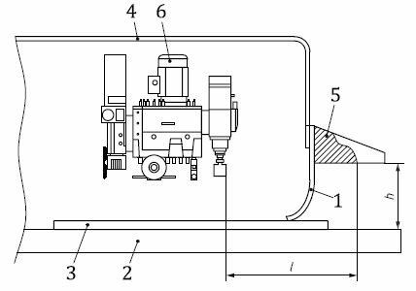

1. Корпус обрабатывающей головки над сплошным столом

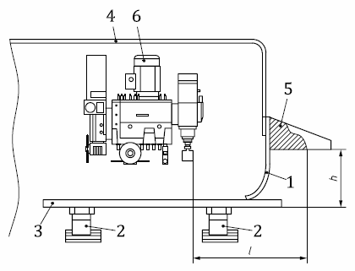

b) Корпус обрабатывающей головки над опорными брусьями

*h* – высота проема для подачи заготовки; 1 – завеса;

2 – опоры для заготовок; 3 – заготовка; *l* – оставшееся расстояние;

4 – корпус обрабатывающей головки;

5 – чувствительный к давлению бампер/кромка или планка;

6 – обрабатывающая головка

Рисунок 7 – Расстояние *l* для корпуса обрабатывающей головки

Кроме того:

1) на станках, где вход в опору заготовки станка, например для загрузки/выгрузки, не предусмотренных его целевым назначением (см. рисунок Н.2):

i) чувствительные к давлению бамперы, подходящие для максимальной скорости по осям, превышающей 25 м/мин (см. рисунок 8), должны распространяться на весь корпус обрабатывающей головки, что может вызвать опасность удара, раздавливания, пореза головы, кисти, руки, ноги, плеча до высота H1 1800 мм или высоты корпуса обрабатывающей головки, в зависимости от того, что меньше, и от края внутрь (расстояние D) не менее чем до 700 мм со стороны станка, доступной оператору при обработке. При необходимости размещения зажимной системы на расстоянии более 700 мм бампер должен выступать на это расстояние или до 850 мм, в зависимости от того, что меньше;

ii) чувствительные к давлению кромки, отключающие планки, отключающие пластины и бамперы, подходящие для максимальной скорости по осям 25 м ∙ мин–1 (см. рисунок 9), должны проходить вокруг всех срезающих, дробящих кромок и горизонтально внутрь не менее на 700 мм (расстояние *D*) от стороны станка согласно рисунку 10. Если необходимо расположить зажимную систему на расстоянии более 700 мм, то чувствительная к давлению кромка, отключающая планка, отключающая пластина и бамперы должны быть удлинены до этого расстояния или до 850 мм в зависимости от того, что меньше.

2) на станках, где вход в опору для заготовки станка, например, для загрузки и выгрузки, предусмотрен в соответствии с его предназначением (см. рисунок H.13), бамперы, требуемые в пункте 1), должны распространяться на весь поперечный размер подвижной части станка;

3) при срабатывании нестационарного защитного устройства должен быть инициирован безопасный останов. SRP/CS для инициирования безопасного останова должна достигать PLr = c.

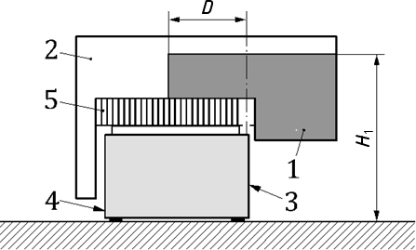

1 – поверхность бампера; 2 – корпус головки;

3 – лицевая сторона станка;

4 – задняя сторона станка (недоступно во время обработки); 5 – завеса;

D– размер бампера от края рамы станка внутрь;

H1– высотаверхнего края бампера

Рисунок 8 – Пример расположения бампера для высокой скорости

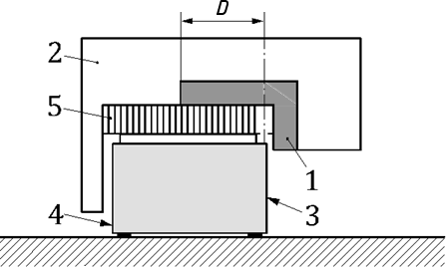

1 – поверхность бампера; 2 – корпус головки;

3 – лицевая сторона станка;  
4 – задняя сторона станка (недоступно во время обработки); 5 – завеса

D – размер бампера от края корпуса станка внутрь

Рисунок 9 – Расположение бампера для ограниченной скорости

*Контроль*: Путем проверки соответствующих чертежей, измерений, осмотра станка и соответствующих функциональных испытаний станка.

**5.6.3.6 Концепция**  **защиты E**

На станках с неподвижным столом для заготовок в виде сплошных столов, где вход в рабочую зону для загрузки/выгрузки предусмотрен назначением станка (см. рисунок H.14), для предотвращения доступа в зону раздавливания, разрыва или разреза (защищенную зону) должны быть предусмотрены следующие нестационарные защитные устройства по обе стороны подвижного моста, поддерживающего обрабатывающую головку:

а) вертикально установленный ESPE 1 (AOPD или лазерный сканер, рисунок H.14, поз. 3), удовлетворяющий следующим требованиям:

1) защищенная зона должна проходить на расстоянии не менее чем в 850 мм от любой точки пореза или разрыва, раздавливания, разреза, затягивания и наматывания, измеренном в горизонтальном направлении. Если существует только опасность удара, это расстояние может быть уменьшено до 700 мм;

2) опасность раздавливания опорой ESPE 1 должна быть предотвращена чувствительными к давлению бамперами, краями, отключающими планками, отключающими пластинами, которые должны выступать на высоту не менее 1 800 мм над уровнем пола и покрывать всю поверхность раздавливания опорой ESPE 1;

3) ESPE 1 должен быть установлен вертикально и простираться от не менее 1 500 мм до не менее 1 800 мм над уровнем пола и должен охватывать весь поперечный размер подвижного моста, поддерживающего обрабатывающую головку;

b) вертикально установленный ESPE 2 (AOPD или лазерный сканер, рисунок H.14, поз. 4), удовлетворяющий следующим требованиям:

1) он должен быть установлен в той же вертикальной плоскости, что и ESPE 1;

2) отключаться при прохождении сплошного стола; SRP/CS для отключения должна достигать, по меньшей мере, PLr = c;

c) горизонтально установленный лазерный сканер, установленный на каждой стойке подвижной части станка (рисунок H.14, поз. 5), удовлетворяющий следующим требованиям:

1) он должен охватывать зону между двумя опорами ESPE2 и между столами и движущимися стойками станка;

2) он может быть отключен, пока оба ESPE2 активны (не инициированы); SRP/CS для глушения должна достигать, по меньшей мере, PLr = c.

Срабатывание любой из вышеуказанных защит должно привести к безопасному останову станка. SRP/CS для инициирования безопасного останова должна достигать PLr = c.

*Контроль*: Путем проверки соответствующих чертежей, измерений, осмотра станка и соответствующих функциональных испытаний станка.

**5.6.3.7 Концепция**  **защиты F**

На станках с неподвижной горизонтальной (см. рисунок H.6) или вертикальной опорой заготовки, где заготовка перемещается внутрь и наружу из корпуса обрабатывающей головки во время обработки с максимальной скоростью 25 м/мин, где размер отверстия, перпендикулярного поверхности заготовки, составляет 100 мм или менее, доступ к опасным точкам через зоны загрузки/выгрузки должен быть предотвращен одной из следующих мер:

а) туннелем, обеспечивающим безопасное расстояние, по меньшей мере, 200 мм от любой дополнительной внутренней точки разрыва и раздавливания и, по меньшей мере, 400 мм от любого инструмента;

b) либо механически приводимым в действие отключающим устройством, чувствительным в обоих направлениях, с усилием срабатывания, меньшим или равным 50 Н, либо AOPD с одним световым лучом, которое должно удовлетворять следующим требованиям:

1) при срабатывании оно должно инициировать безопасный останов. SRP/CS для инициирования безопасного останова должна достигать PLr = c;

2) должен проходить вдоль самого длинного размера входного отверстия;

3) не менее 150 мм от любой последующей точки внутреннего разреза и раздавливания и не менее 400 мм от любого инструмента;

4) должны располагаться на максимальном расстоянии 100 мм от опоры заготовки (свободный край отключающего устройства).

*Контроль*: Путем проверки соответствующих чертежей, измерений, осмотра станка и соответствующих функциональных испытаний станка.

**5.6.3.8 Концепция**  **защиты G**

На станках с неподвижной вертикальной опорой заготовки, где заготовка перемещается внутрь и наружу из корпуса обрабатывающей головки во время обработки с максимальной скоростью 40 м/мин (см. рисунок H.7), ограничиваясь 25 м/мин, когда заготовка выступает из опоры заготовки, где размер отверстия, перпендикулярного поверхности заготовки, составляет 100 мм или менее, доступ к опасным точкам через зоны загрузки/выгрузки должен быть предотвращен с помощью одной из следующих мер:

а) туннелем, обеспечивающим безопасное расстояние не менее 550 мм от любой дополнительной внутренней точки разреза и раздавливания, включая любой инструмент;

b) световым барьером (AOPD), установленным на опоре заготовки, удовлетворяющего следующим требованиям (см. рисунок 10):

1) каждый луч светового барьера должен быть параллелен опоре заготовки;

2) максимальный шаг лучей должен составлять 40 мм;

3) расстояние между двумя крайними лучами должно быть не менее 200 мм;

4) луч, ближайший к головке станка, должен находиться на расстоянии не менее 250 мм от опоры заготовки;

5) луч, наиболее удаленный от головки станка, должен находиться на расстоянии не более 100 мм от опоры заготовки;

6) при его срабатывании подача должна прекращаться; SRP/CS для инициирования останова подачи должна достигать PLr = c.

Доступ сверху и снизу светового барьера должен быть предотвращен неподвижными ограждениями, а расстояние между отверстием, защищенным AOPD, и инструментами должно составлять не менее 550 мм.

Кроме того, когда заготовка выступает за опору заготовки, она должна быть обнаружена. SRP/CS для определения положения заготовки должна достигать не менее PLr = b.

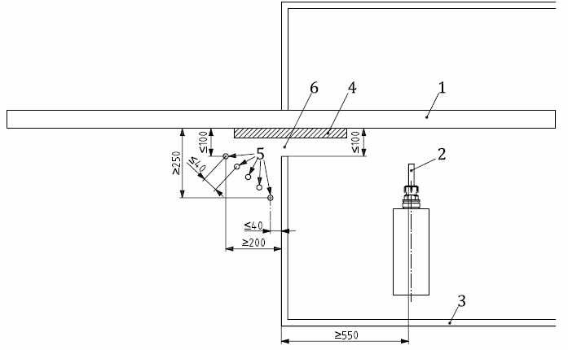

1 – опора заготовки; 2 – инструмент; 3 – корпус обрабатывающей головки;

4 – заготовка; 5 – лучи светового барьера;

6 – отверстие в корпусе обрабатывающей головки для подачи заготовки

Рисунок 10 – Пример AOPD для вертикальной подвижной заготовки, вид сверху

*Контроль*: Путем проверки соответствующих чертежей, измерений, осмотра станка и соответствующих функциональных испытаний станка.

**5.6.3.9 Концепция**  **защиты H**

На станках с неподвижной вертикальной опорой заготовки, где заготовка движется быстрее 40 м/мин внутрь и наружу из корпуса обрабатывающей головки во время обработки, где стационарное защитное устройство, такое как световые барьеры или стационарные лазерные сканеры или чувствительные к давлению коврики (рисунок H.8, позиция 3) используется для остановки движущихся частей и предотвращения доступа к зоне раздавливания, разрыва или разреза (защищенная зона) в сочетании с двумя датчиками снижения скорости (см. рисунок H.8, позиция 4) должны применяться:

а) при срабатывании датчика для снижения скорости скорость заготовки должна быть снижена до максимум 25 м ∙ мин–1 в пределах 500 мм (для обеспечения расстояния PL не требуется). SRP/CS для инициирования снижения скорости должна достигать PLr = c.. После включения ограниченной скорости должен быть приведен в действие ручной орган управления сбросом для восстановления полной скорости, если оператор не может непроизвольно освободить защитное устройство, например, наступая или опираясь на опору заготовки;

b) защитное устройство для остановки движущихся частей должно располагаться на расстоянии не менее 850 мм от любой точки раздавливания/разрыва. При срабатывании защитного устройства должен быть инициирован безопасный останов. SRP/CS для инициирования безопасного останова должна достигать PLr = c.

c) защитное устройство для остановки движущихся частей должно выступать не менее чем на 700 мм наружу за пределы положения датчиков для снижения скорости.

*Контроль*: Путем проверки соответствующих чертежей, измерений, осмотра станка и соответствующих функциональных испытаний станка.

**5.6.3.10 Концепция защиты I**

На станках с неподвижной горизонтальной опорой для заготовки, где заготовка перемещается внутрь корпуса и наружу из корпуса обрабатывающей головки во время обработки со скоростью, которая может быть выше 25 м/мин (см. рисунок H.10 и рисунок H.11), доступ к любым опасным точкам зоны загрузки и зоны выгрузки должен быть предотвращен с помощью любого из следующих решений – различные средства защиты могут быть установлены на разных сторонах или секциях станка:

а) неподвижные ограждения минимальной высотой 1 800 мм и максимальным расстоянием от пола 180 мм, обеспечивающие расстояние не менее 850 мм от любой опасной точки;

b) неподвижные ограждения в сочетании с перемещаемыми ограждениями с блокировкой. Перемещаемые ограждения должны быть снабжены защитной блокировкой, если время остановки движущихся частей превышает 2 с;

c) неподвижные защитные устройства, такие как световой барьер, стационарные лазерные сканеры или чувствительные к давлению коврики, расположенные на расстоянии не менее 850 мм от любой точки пореза или разрыва, раздавливания, разреза, затягивания и наматывания, измеренном в горизонтальном направлении; альтернативно, расстояние может быть уменьшено до 150 мм, если предусмотрен вертикальный световой барьер (AOPD) со световыми лучам, расположенными на расстоянии не более 40 мм между собой и не менее 1 600 мм от уровня пола; при обнаружении человека инициируется безопасный останов; SRP/CS для инициирования безопасного останова должна достигать PLr = c;

d) неподвижное ограждение, расположенное перед загрузочно-разгрузочной зоной (рисунок H.10, позиция 4), обеспечивая расстояние не менее 850 мм от опасных точек, простирающихся до бокового ограждения (рисунок H.10, позиция 5), проходящая вертикально на высоте максимум 180 мм над уровнем пола до 150 мм ниже уровня опоры заготовки и как минимум 800 мм от уровня пола.

Кроме того, доступ в промежутки между двумя рядом расположенными погрузочно-разгрузочными лентами/цепями или между последней лентой/цепью и боковым ограждением, если эти зазоры превышают 400 мм, должен быть предотвращен, например, одним из следующих способов:

1) AOPD с как минимум одним световым лучом, расположенном на расстоянии 800 мм от уровня пола и на расстоянии 300 мм от неподвижного ограждения внутрь;

2) устройство для заполнения промежутков, соединенное с верхним краем вертикального неподвижного ограждения, требуемого выше и проходящего горизонтально внутрь на всю ширину опоры заготовки или 850 мм, в зависимости от того, что меньше, если уровень опоры заготовки находится как минимум на расстоянии 950 мм от уровня пола;

3) неподвижные защитные устройства, такие как световые барьеры или стационарные лазерные сканеры или чувствительные к давлению коврики, проходящие горизонтально внутрь как минимум на 1 м.

*Контроль*: Путем проверки соответствующих чертежей, измерений, осмотра станка и соответствующих функциональных испытаний станка.

**5.6.3.11 Концепция охраны J**

На станках для сверления, фрезерования и распиловки, где заготовка обрабатывается только с одной стороны до первых 100 мм от ее края, фиксируется при обработке и имеет максимальную толщину 100 мм (см. рисунок H.9), доступ к опасным точкам через зоны загрузки/выгрузки должен быть предотвращен с помощью зажимных устройств и регулируемого вручную ограждения, установленного перед отверстием и регулируемого в вертикальном направлении вниз к опоре заготовки. Регулируемое ограждение должно быть прозрачным и иметь как минимум столько секций, сколько имеется рабочих зон.

*Контроль*: Путем проверки соответствующих чертежей, измерений, осмотра станка и соответствующих функциональных испытаний станка.

**5.6.3.12 Концепция защиты K**

Сверлильные станки проходного типа с подающими ремнями (см. рисунок H.15 и рисунок H.16) должны быть защищены любым из следующих способов – различные средства защиты могут быть установлены на разных сторонах или секциях станка:

а) неподвижные ограждения и/или перемещаемые ограждения с блокировкой без запирания, простирающиеся по высоте от максимум 180 мм до не менее 1 800 мм над уровнем пола.

Расстояние по горизонтали lот любого отверстия до любого инструмента и любой другой опасной точки должно быть не менее:

-l = 550 мм, если h до 200 мм;

- l = 550 + 0,75 (h-200) мм, если h составляет от 200 мм до 700 мм;

гдеh – высота отверстия над опорой заготовки.

Опасность раздавливания и разрыва между заготовкой и отверстиями, предусмотренными для загрузки/выгрузки, обработки и/или подачи заготовки, должна быть предотвращена за счет использования:

1) боковых неподвижных ограждений, проходящих по высоте от максимум 180 мм до минимум 1 800 мм над уровнем пола в сочетании с непрерывной (без зазоров) опорой заготовки, выступающей, по меньшей мере, на 850 мм наружу от отверстия;

2) остановки заготовки на расстоянии 30 мм внутрь от отверстия. Для выгрузки заготовки пусковое устройство должно располагаться вне отверстия в сочетании с устройством для контроля безопасной остановки. Скорость выгрузки заготовки должна быть ограничена 25 м/мин. В качестве исключения скорость подачи заготовки может достигать 40 м/мин или 60 м/мин, когда выполняются дополнительные требования, указанные в 5.7. SRP/CS для автоматического останова и ручного пуска лент подачи заготовки должны достигать PLr = b. SRP/CS для инициирования безопасного останова станка через устройство управления безопасным остановом должна достигать PLr = c.

Это решение может быть также применено в тех случаях, когда предусмотрены дополнительные узлы фрезерования и/или распиловки (см. рисунок H.15).

b) ESPE в соответствии с пунктом 5.5.5 (например, световой барьер) или чувствительные к давлению коврики в соответствии с пунктом 5.5.6.1, проходящие не менее чем в 850 мм от любой опасной точки, включая инструменты. Это решение не должно применяться при наличии дополнительных узлов фрезерования и/или распиловки (см. рисунок H.16).

*Контроль*: Путем проверки соответствующих чертежей, измерений, осмотра станка и соответствующих функциональных испытаний станка.

**5.6.4 Меры по предотвращению доступа к задней части станка из зоны выгрузки**

На станках с неподвижной опорой для заготовки, неподвижной заготовкой во время механической обработки и только одной доступной стороной для загрузки и выгрузки и другими сторонами, защищенными неподвижными ограждениями (см., например, рисунок H.1, позиция 2), доступ в заднюю зону станка через раму станка и боковые зоны между ней и боковыми ограждениями станка во время работы станка должен быть предотвращен следующим образом:

а) для станков, не имеющими возможности поочередной загрузки — неподвижными средствами защиты, такими как световые барьеры, стационарный лазерный сканер или предохранительные коврики, расположенные перед станками и простирающиеся до боковых ограждений станков;

b) для станков с возможностью поочередной загрузки и для станков с передвижными средствами защиты, такими как бамперы, чувствительные к давлению кромки, отключающие планки, отключающие пластины и лазерные сканеры — с помощью сочетания защитных устройств и неподвижных ограждений или блокируемых подвижных ограждений, например, всеми устройствами, требуемыми в пунктах 1), 2) и 3), или устройствами, требуемыми в пункте 4):

1) AOPD на задней стороне опоры заготовки (см. рисунок 11, позиция 4):

- проходя горизонтально от движущегося корпуса обрабатывающей головки к обеим боковым сторонам,

- расположен на высоте 400 мм ± 100 мм над уровнем опоры заготовки,

- расположен на максимальном горизонтальном расстоянии 300 мм от тыловой опоры;

2) устройства вертикального сдерживания/противодействия, состоящие из ограждений, расположенных на одной линии с передней поверхностью рамы станка, проходящих вертикально от высоты максимум 180 мм над уровнем пола до, по меньшей мере, 700 мм над уровнем пола и на такой высоте проходящих горизонтально внутрь на расстояние, по меньшей мере, 400 мм (см. рисунок 11, позиция 5);

3) вертикальные устройства сдерживания/противодействия, расположенные в соответствии с AOPD на задней стороне опоры заготовки, проходящие вертикально от высоты максимум 180 мм над уровнем пола по меньшей мере до 700 мм над уровнем пола (см. рисунок 11, позиция 7).

В качестве альтернативы сдерживающим мешающим устройствам на задней стороне может быть принято одно из следующих решений:

i) горизонтальная поверхность удерживающих устройств спереди, требуемая в пункте 2), должна доходить до AOPD сзади (см. рисунок 11, позиция 6);

ii) горизонтальный ESPE на высоте не выше уровня опоры заготовки, простирающийся от переднего удерживающего/препятствующего устройства внутрь до расстояния максимум 300 мм от AOPD на задней стороне опоры заготовки;

iii) вертикальный AOPD с по меньшей мере двумя световыми лучами, расположенными на высоте 400 мм и 900 мм над уровнем пола.

В тех случаях, когда в качестве сдерживающих/препятствующих устройств предусмотрены перемещаемые блокируемые ограждения для обеспечения доступа в заднюю зону станка, блокировка ограждения не требуется.

4) чувствительные к давлению коврики или горизонтальный ESPE (см. рисунок 12, позиция 1), обнаруживающие доступ к области раздавливания, разрыва или разреза (защищенная зона) в сочетании с боковыми неподвижными ограждениями с минимальной высотой 1 800 мм и максимальным расстоянием от пола 180 мм (см. рисунок 12, позиция 2) и, по меньшей мере, один световой луч, расположенный на высоте от 200 до 900 мм от уровня пола, в вертикальной плоскости, расположенной на расстоянии ± 100 мм от внешнего края чувствительных к давлению ковриков (см. рисунок 12, позиция 3). Оставляя чувствительные к давлению коврики или горизонтальный ESPE без срабатывания, т.е. изменения статуса с не прерванного на прерванный, этот световой луч в течение 2 с должен инициировать безопасный останов. SRP/CS для инициирования безопасного останова должна достигать PLr = c. Световой луч должен быть типа 2 в соответствии со стандартом IEC 61496-2: 2013.

В качестве альтернативы переднему световому лучу (рисунок 12, позиция 3) оператор должен подтвердить, что он покинул защищенную зону. Оставление чувствительных к давлению ковриков или горизонтального ESPE без этого подтверждения в течение 2 с должно инициировать безопасный останов. Подтверждение может быть выполнено тем же управляющим устройством для сброса чувствительных к давлению ковриков или горизонтального ESPE.

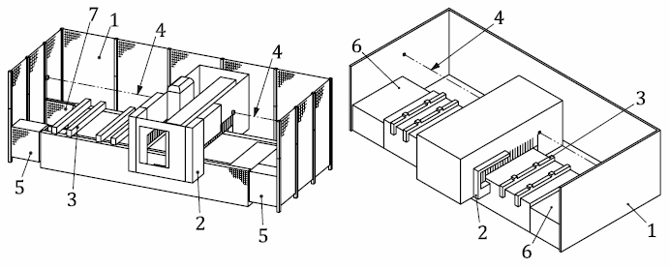

|  |  |
| --- | --- |
| а) Станок с узкими  предохранительными устройствами | б) Станок с удлиненными боковыми предохранительными устройствами |
| 1 – неподвижное ограждение; 2 – бамперы; 3 –опорные брусья (или сплошной стол);  4 – AOPD на задней стороне; 5 – передние удерживающие/препятствующие устройства;  6 –передние удерживающие/препятствующие устройства с удлиненной горизонтальной поверхностью; 7 – задние удерживающие/препятствующие устройства | |

Рисунок 11 – Примеры защиты с задним AOPD

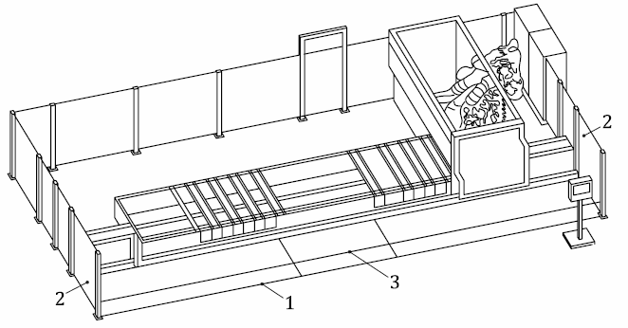

1 – стационарное защитное устройство, обнаруживающее доступ в защищенную зону;

2 – боковое неподвижное ограждение; 3 – световые лучи на стороне доступа

Рисунок 12 – Примеры защиты с помощью AOPD лицевой стороны

*Контроль*: Проверка соответствующих чертежей, осмотр станка, измерение, соответствующие функциональные испытания станка.

**5.6.5 Минимальные зазоры в зоне загрузки/выгрузки**

Для станков, где зона загрузки/выгрузки ограничена в поперечном направлении неподвижными устройствами (т.е. неподвижными ограждениями или стенами здания), опасность раздавливания между корпусом подвижной обрабатывающей головки и этими неподвижными частями на сторонах зон загрузки/выгрузки должна быть исключена путем определения размеров станка таким образом, чтобы минимальный зазор в 500 мм между крайними положениями корпуса подвижной обрабатывающей головки и боковыми неподвижными устройствами обеспечивался на передней стороне (см. размер l4 на рисунке H.1).

В качестве исключения этот минимальный зазор может быть уменьшен до 300 мм, если предусмотрены чувствительные бамперы или кромки для предотвращения опасности раздавливания всего тела оператора, т.е. они проходят испытание, предусмотренное в приложении G, с характеристиками предпоследней колонки таблицы G.1.

Минимальный зазор, определенный выше, должен обеспечиваться механическими концевыми упорами.

*Контроль*: Путем проверки соответствующих чертежей и/или принципиальной схемы, измерений, осмотра станка, соответствующих функциональных испытаний станка и соответствующих испытаний, описанных в приложении G.

**5.7 Опасность удара**

ISO 19085-1:2021, 5.7, применяется со следующими дополнениями.

В качестве исключения, на станках, где выполняются все следующие условия:

а) заготовка перемещается на сплошной (без зазоров) опоре заготовки;

b) заготовка не выступает за опору заготовки; и

c) максимальная толщина заготовки (размер перпендикулярно опоре заготовки) не превышает 100 мм;

максимальная скорость подачи заготовки может достигать:

- 40 м/мин, когда заготовка зажимается при подаче;

- 60 м/мин, когда заготовка поддерживается только подающими лентами во время подачи.

Указанные выше ограниченные скорости контролируются в соответствии с 4.11.

**5.8 Зажимные устройства**

ISO 19085-1:2021, 5.8, заменен следующим текстом.

При наличии зажима с электроприводом опасность раздавливания должна быть предотвращена одним из следующих способов:

а) управление двумя руками для управления ходом зажима;

b) двухступенчатый зажим с максимальным усилием зажима на зажимном устройстве 150 Н для первой ступени с последующим полным усилием зажима, приводимым в действие ручным управлением;

c) уменьшение зазора между зажимом и заготовкой до 6 мм или менее регулируемым вручную устройством в сочетании с ограничением хода зажима до максимального значения 10 мм;

d) защита зажима кожухом, закрепленным на зажимном устройстве для уменьшения зазора между заготовкой и ограждением до менее 6 мм; максимальная протяженность зажима снаружи ограждения не должна превышать 6 мм;

e) ограничение скорости зажима до 10 мм ∙ с−1 или менее.

SRP/CS для предотвращения неожиданного включения зажимного усилия второй ступени в b) должна достигать PLr = b.

SRP/CS для ограничения скорости замыкания хомута в e) должна достигать PLr = b.

При наличии пневматического или гидравлического зажима должны выполняться требования ISO 4413:2010 или ISO 4414:2010.

При выборе зажима с приводом (вакуумного, пневматического или гидравлического) применяются следующие требования:

1) вращение питателя и шпинделя должно быть заблокировано так, чтобы оси и/или перемещения шпинделя не могли начинаться и запускаться до тех пор, пока не появится давление/вакуум зажима (для блокировки не требуется PL);

2) в зоне обработки заготовки освобождение зажима во время вращения шпинделя должно быть возможным только в том случае, если обрабатывающая головка находится в исходном положении и встроенная подача остановлена (PL для блокировки не требуется);

3) где имеются сдвоенный подвижный стол или отдельные секции загрузки/выгрузки, требования по освобождению зажима, указанные в 2), применяются только к той части станка, где идет механическая обработка. Снятие зажима на столе, на котором не выполняется механическая обработка, должно быть возможным только в том случае, если соответствующий стол находится в исходном положении (PL для блокировки не требуется);

4) для вакуумного зажима:

i) вакуумный датчик должен быть регулируемым и располагаться как можно ближе к опоре заготовки;

ii) при обнаружении потери вакуума (то есть выбранное значение вакуума больше не является гарантированным) должен быть инициирован безопасный останов; SRP/CS для инициирования безопасного останова при обнаружении потери вакуума должна достигать не менее PLr = b;

*Контроль*: Путем проверки соответствующих чертежей и/или принципиальной схемы, измерений, осмотра станка и соответствующих функциональных испытаний станка.

**5.9 Меры по предотвращению выброса заготовок**

**5.9.1 Общие сведения**

ISO 19085-1:2021, 5.9.1, применяется со следующими дополнениями.

Устройство для минимизации риска выброса, характерного для данного станка, представляет собой завесу в соответствии с пунктом 5.9.3.

Прямое выталкивание частей инструментов и/или заготовок в любом направлении должно предотвращаться неподвижными ограждениями высотой не более 180 мм и не менее 1 800 мм над уровнем пола.

В качестве исключения, касающегося направлений выброса, на станках с обрабатывающей головкой, перемещающейся по неподвижному основанию с опорными брусьями (см. рисунки H.1, H.2, H.12 и H.13), прямое выталкивание через пространство между опорными стержнями должно предотвращаться неподвижными ограждениями, по крайней мере, в направлении, перпендикулярном движению подачи обрабатывающей головки, в то время как выталкивание в направлении движения подачи обрабатывающей головки считается приемлемым остаточным риском.

В качестве исключения, касающегося высоты неподвижных ограждений, на станках с подвижными столами (см. рисунки H.3, Н.4), прямой выброс под завесы должен быть предотвращен неподвижными или передвижными ограждениями с блокировкой, установленными вокруг зоны поддвижных столов перед станком, простирающимися максимум на 180 мм от уровня пола до нижнего краевого уровня завес (например, см. рисунок H.3, позиция 3).

Верхняя высота неподвижных защитных элементов, установленных на подвижной обрабатывающей головке, может быть ниже 1 800 мм, где предусмотрены защитные устройства, такие как световые барьеры, стационарные лазерные сканеры или чувствительные к давлению коврики, предотвращающие пребывание операторов вблизи обрабатывающей головки без остановки станка.

В этом случае высота верхней части неподвижных ограждений должна быть достаточной для того, чтобы все возможные траектории выталкиваемых частей проходили выше 1 800 мм в положении этих защитных устройств. См. рисунок 13.

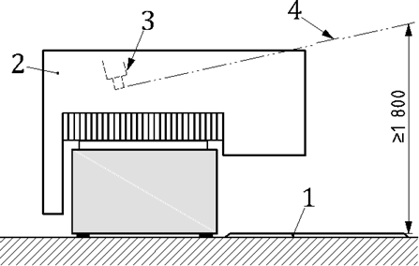

1 – чувствительный к давлению коврик (в качестве примера);

2 – корпус обрабатывающей головки;

3 – инструмент; 4 – траектория выброса

Рисунок 13 – Траектория выброса над корпусом обрабатывающей головки

В тех случаях, когда неподвижные ограждения нуждаются в отверстиях для загрузки/выгрузки, обработки и/или подачи заготовки, эти отверстия должны охраняться завесами в соответствии с 5.9.3.

Для станков, в которых вход в рабочую зону для загрузки/выгрузки предусмотрен предполагаемым использованием (см. рисунки H.12, Н.13), завесы могут распространяться на все стороны корпуса головки станка, которые перпендикулярны движению подачи обрабатывающей головки.

Высота (рисунок 7, позиция h) отверстия, охраняемого завесами, измеряемая от зажимной поверхности заготовки до нижнего края корпуса головки, не должна превышать 700 мм.

Завесы могут быть подняты во время работы, если:

а) используются только сверлильные агрегаты, кромкооблицовочные агрегаты, сборочный узел или дюбельные устройства; и

b) вращение любого другого шпинделя или узла предотвращается, как только завесы выходят из защитного положения.

SRP/CS для блокировки любого шпинделя или блока, кроме перечисленных в а), с защитным положением завес должна достигать PLr = c.

В качестве исключения завесы не требуются:

1) на сверлильных станках, предназначенных для использования только сверлильных инструментов, даже если они включают кромкооблицовочные агрегаты, сборочные единицы или узлы вставки штифтов;

2) где прямое выталкивание фрезерных инструментов и дисковых пил или их частей через отверстие для загрузки/выгрузки заготовок может быть исключено, т.е. где ось вращения этих инструментов перпендикулярна плоскости отверстия;

3) на фрезерных и фрезерно-сверлильных станках при соблюдении всех следующих условий:

- сложные фрезерные инструменты по EN 847-1: 2017 не допускаются [см. 7,3,2 а) 4)];

- максимально допустимый диаметр фрезерного инструмента не превышает 60 мм, или 125 мм, если ширина резания не превышает 10 мм;

- ширина отверстий для загрузки/выгрузки заготовок не превышает 100 мм;

- максимально допустимый диаметр дисковой пилы не превышает 125 мм.

В качестве исключения, завесы и неподвижные ограждения для предотвращения выброса не требуются на фрезерных станках и фрезерно-сверлильных станках, оснащенных системой роликового прижима заготовки, где максимально допустимый диаметр инструмента не превышает 16 мм (см. рисунок 14).

*Контроль*: Путем проверки соответствующих чертежей и/или принципиальной схемы, измерений, осмотра станка и соответствующих функциональных испытаний станка.

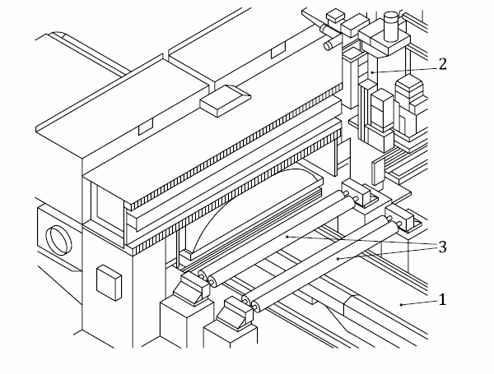

1 – опора заготовки; 2 – обрабатывающая головка;

3 – роликовая прижимная система

Рисунок 14 – Роликовая прижимная система для фрезерных и фрезерно-сверлильных станков с диаметром инструмента не более 16 мм

**5.9.2 Защитные материалы и характеристики**

**5.9.2.1 Выбор класса ограждений**

ISO 19085-1:2021, 5.9.2.1, применяется со следующими дополнениями.

Для станков, предназначенных для использования фрезерных инструментов или дисковых пил, защитные приспособления, препятствующие выбросу, должны относиться к классу A. В качестве исключения, только для предотвращения выброса только из дисковых пил, защитные приспособления должны относиться к классу B.

**5.9.2.2 Ограждения класса А**

ISO 19085-1:2021, 5.9.2.2, применяется.

**5.9.2.3 Ограждения класса В**

ISO 19085-1:2021, 5.9.2.3, применяется.

**5.9.3 Завесы**

Подпункты, относящиеся к данному документу.

Завесы должны быть выполнены в соответствии со следующими требованиями:

а) свободный конец завесы на всей ее длине должен проходить до самой нижней поверхности, на которой заготовка может быть зажата, или вниз до верхней поверхности опорных стержней для станков с подвижным столом или со сдвоенным столом (см., например, рисунок 15); кроме того, на станках, в которых вход в рабочую зону для загрузки/выгрузки предусмотрен предполагаемым использованием (см. рисунки H.12 и Н.13), части завес по бокам опоры заготовки должны доходить до уровня пола, а их высота не должна превышать 700 мм;

b) завеса должна быть расположена таким образом, чтобы она не могла соприкасаться с каким-либо инструментом, который может быть установлен в станке при его использовании по назначению;

c) завеса должна быть изготовлена как минимум из шести слоев полос: полосы должны иметь максимальную ширину 80 мм. Слои поочередно перекрываются на половине ширины полос;

d) завеса должна выдерживать испытание на удар, указанное в приложении I;

e) завеса должна пройти испытание на износ, указанное в приложении J.

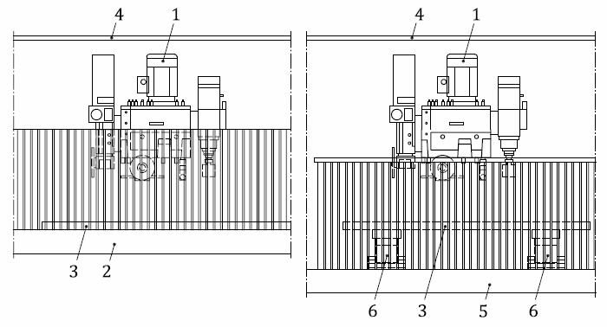

a) Сплошной стол b) Опорные брусья

1 – обрабатывающая головка; 2 – сплошной стол; 3 – заготовка; 4 – корпус обрабатывающей головки; 5 – опорные брусья; 6 – вакуумные капсулы/зажимы/присоски

Рисунок 15 – Примеры завес на станках с подвижными столами

*Контроль*: проверка соответствующих чертежей, проверка станка, измерение, соответствующие испытания, описанные в приложениях I и J, и соответствующие функциональные испытания станка.

**5.10 Опоры и направляющие заготовок**

ISO 19085-1:2021, 5.10, применяется со следующими дополнениями.

Примерами опор заготовок являются:

- сплошной стол [см. рисунок 7 а), позиция 2];

- опорные брусья [см. рисунок 7 b), позиция 2];

- подающие ролики или роликовые столы;

- подающие ремни.

**6 Требования безопасности и меры по защите от других опасностей**

**6.1 Пожар**

ISO 19085-1:2021, 6.1, применяется.

**6.2 Шум**

**6.2.1 Снижение шума на стадии проектирования**

ISO 19085-1:2021, 6.2.1, применяется со следующими дополнениями.

Другими основными источниками шума являются:

а) приводы узлов;

b) зажимы, т.е. любая из следующих зажимных систем:

1) вакуумная система, включающая вакуумный насос;

2) пневматическая система;

3) гидросистема.

**6.2.2 Измерение и декларирование**  **уровня шума**

ISO 19085-1:2021, 6.2.2, применяется со следующими дополнениями.

Приложение F заменяет ISO 19085-1:2021, приложение F.

**6.3 Выброс стружки и пыли**

ISO 19085-1:2021, 6.3, применяется со следующими дополнениями.

Должны быть предусмотрены средства для повышения эффективности направления стружки и пыли к отверстию захватывающего устройства, например отражатель, установленный перед инструментом, или щетки, установленные вокруг обрабатывающей головки.

**6.4 Электричество**

ISO 19085-1:2021, 6.4, применяется.

**6.5 Эргономичность и управляемость**

ISO 19085-1:2021, 6.5, применяется со следующим добавлением.

Высота опорной поверхности обрабатываемой детали должна проектироваться в соответствии с эргономичными принципами (см. EN 1005-4) с учетом размеров обрабатываемой детали, ожидаемых во время предполагаемого использования станка.

Типичные примеры высоты опорной поверхности заготовок находятся на высоте от 750 мм до 900 мм над уровнем пола, но отклонения от этих размеров возможны из-за размера заготовок.

**6.6 Освещение**

ISO 19085-1:2021, 6.6, применяется.

**6.7 Пневматика**

ISO 19085-1:2021, 6.7, применяется.

**6.8 Гидравлика**

ISO 19085-1:2021, 6.8, применяется.

**6.9 Электромагнитная совместимость**

ISO 19085-1:2021, 6.9, применяется.

**6.10 Лазер**

ISO 19085-1:2021, 6.10, применяется.

**6.11 Статическое электричество**

ISO 19085-1:2021, 6.11, применяется.

**6.12 Ошибки установки**

ISO 19085-1:2021, 6.12, применяется.

**6.13 Отключение энергоснабжения**

ISO 19085-1:2021, 6.13, применяется.

**6.14 Техническое обслуживание**

ISO 19085-1:2021, 6.14, применяется.

**6.15 Возможные, но несущественные опасности**

ISO 19085-1:2021, 6.15, применяется.

**7 Информация для пользователя**

**7.1 Предупреждающие устройства**

ISO 19085-1:2021, 7.1, применяется со следующими дополнениями.

На станках, оснащенных дверью доступа в корпус станка, должно быть предусмотрено звуковое предупреждение о включении питания управления, если оператор не может получить полное представление о зоне механической обработки из положения управления ручным сбросом двери [см. 5.6.2, c)].

**7.2 Маркировка**

**7.2.1 Общие сведения**

ISO 19085-1:2021, 7.2.1, применяется.

**7.2.2 Дополнительная маркировка**

ISO 19085-1:2021, 7.2.2, заменен следующим текстом.

На станок должна быть нанесена этикетка с графическим обозначением ISO 7000-0419:



**7.3 Инструкция по эксплуатации**

**7.3.1 Общие сведения**

ISO 19085-1:2021, 7.3.1, применяется.

**7.3.2 Дополнительная информация**

ISO 19085-1:2021, 7.3.2, заменен следующим текстом.

В инструкцию должна быть включена следующая дополнительная информация:

а) инструкции по безопасному использованию должны также включать:

1) правильный выбор фрезерных инструментов для каждой операции, который включает в себя меры предосторожности при обработке, такие как:

i) диапазон диаметров и длин фрезерных инструментов, которые подходят для станка;

ii) использовать только фрезерные инструменты с диаметром резания менее 16 мм или фрезерные инструменты с диаметром резания более 16 мм и/или дисковые пилы, изготовленные в соответствии с EN 847-1: 2017 и EN 847-2: 2017;

2) информацию о требованиях к другим инструментам, например сверлильным инструментам, шлифовальным кругам и т.д., которые могут быть использованы на станке;

3) информация о том, что сила втягивания шпинделей зажимных систем HSK должна периодически проверяться персоналом, уполномоченным заводом-изготовителем, включая интервалы;

4) если применимо (см. 5.9.1), информацию не использовать сложные фрезерные инструменты согласно EN 847-1: 2017;

b) предупреждения об остаточных рисках также должны включать:

1) рекомендации, чтобы обрезки и части заготовки либо зажимались, например, механическим зажимом, либо полностью изрезаны (по соответствующей программе резания, включая надлежащее использование инструментов) до их отсоединения, чтобы избежать риска их выталкивания;

2) напоминание о том, что не следует удалять стружку во время работы инструмента и когда обрабатывающая головка не находится в исходном положении;

3) напоминание о необходимости принятия мер предосторожности для снижения риска образования источников воспламенения;

4) в соответствующих случаях напоминание об остаточном риске выброса частей деталей в стороны через пространство между зажимными планками;

5) на станках с неподвижной опорой для заготовки, где заготовка во время обработки перемещается внутрь корпуса обрабатывающей головки и выходит из него (см. рисунки H.6 и H.7) и не всегда полностью опирается на свою опору, предупреждение об опасности разрыва при обработке заготовок передней кромкой отверстия с острыми кромками выходящих деталей, например, оконных рам, отверстий диаметром ≥8 мм и/или не прямоугольной формы;

6) на станках, где вход в рабочую зону для загрузки/выгрузки предусмотрен их назначением (см. рисунки H.12, H.13 и H.14), предупреждение об остаточных рисках, связанных с входом в рабочую зону, наступанием или опиранием на опору заготовки и падением со стола;

c) инструкции по методам и периодичности испытаний защитных устройств должны также включать техническое обслуживание завес и проверку отсутствия их повреждений (не реже одного раза в месяц);

d) инструкции по установке станка и меры предосторожности при установке:

1) инструкции по монтажу, настройке и использованию зажимного устройства;

2) способ регулировки нажимных устройств и способ крепления вспомогательных устройств;

3) способ выбора частоты вращения шпинделя с учетом выполняемой работы и

используемого инструмента. Важно соотношение между диаметром инструмента, длиной резания и максимальной скоростью вращения шпинделя. Можно привести примеры наиболее распространенных длин резки;

4) инструкция по настройке и использованию средств защиты, предписанных в пункте 5.6.3.11.

*Контроль:* Путем проверки информации, приведенной в руководстве по эксплуатации и соответствующих чертежах.

**Приложение А**

**(справочное)**

**Перечень значительных опасностей**

ISO 19085-1:2021, приложение А, заменен следующим текстом.

В таблице A.1 перечислены все значительные опасности, опасные ситуации и события (см. ISO 12100:2010), которые, согласно оценке рисков, являются значимыми для станков, определенных в области применения, и которые требуют действий по устранению или снижению риска.

Таблица A.1 – Перечень значительных опасностей

|  |  |  |  |
| --- | --- | --- | --- |
| № | Опасности, опасные ситуации и опасные события | ISO 12100:2010 | Соответствующий подпункт в настоящем документе |
| 1 | Механические риски, связанные с частями станка или обрабатываемой заготовкой | | |
| a) форма | 6.2.2.1  6.2.2.2, 6.3 | 5.5, 5.6, 5.8, 6.5 |
| b) относительное расположение | 5.5, 5.6 |
| c) масса и устойчивость (потенциальная энергия элементов, которые могут перемещаться под действием силы тяжести) | 5.1, 5.3, 6.5, 6.14 |
| d) масса и скорость (кинетическая энергия элементов в управляемом или неконтролируемом движении) | 4.7, 5.5, 5.6, 5.8 |
| e) механическая прочность | 5.9, приложения C, E, G, I и J |
| - накопление энергии внутри станков | | |
| f) жидкости или газы под давлением | 6.2.10, 6.3.5.4 | 6.7, 6.8 |
| g) вакуум | 5.8 |
| 1.1 | Опасность раздавливания | – | 5.6, 7.3 |
| 1.2 | Опасность разреза | 5.6, 7.3 |
| 1.3 | Опасность пореза или разрыва | 5.6, 7.3 |
| 1.4 | Опасность наматывания | 5.6 |
| 1.5 | Опасность затягивания или захвата | 5.6 |
| 1.6 | Опасность удара | 5.7 |
| 1.7 | Опасность ножевых ран или прокола | 5.6 |
| 1.8 | Опасность трения или истирания | 5.6 |
| 1.9 | Опасность впрыска или выброса жидкости под высоким давлением | 6.2.10 | 6.8 |
| 2 | Электрические опасности | | |
| 2.1 | Контакт персонала с работающими под напряжением частями станков (прямой контакт) | 6.2.9, 6.3.5.4 | 6.4 |
| 2.2 | Контакт персонала с работающими неисправными частями станков (непрямой контакт) | 6.2.9 | 6.4 |
| 4 | Опасности, создаваемые шумом, и связанные с этим последствия: | | |
| 4.1 | Потеря слуха (глухота), другие физиологические расстройства (потеря равновесия, потеря сознания) | 6.2.2.2, 6.3 | 6.2 |
| 4.2 | Помехи речевой связи, акустические сигналы | 6.2 |
| 6 | Опасности, создаваемые излучением | | |
| 6.1 | Низкочастотное, радиочастотное излучение, микроволны | – | 6.9 |
| 6.5 | Лазеры | 6.3.4.5 | 6.10 |

*Окончание таблицы А.1*

|  |  |  |  |
| --- | --- | --- | --- |
| № | Опасности, опасные ситуации и опасные события | ISO 12100:2010 | Соответствующий подпункт в настоящем документе |
| 7 | Опасности, создаваемые материалами и веществами (и составляющими их элементами), обрабатываемыми или используемыми оборудованием | | |
| 7.1 | Опасность контакта или вдыхания вредных жидкостей | 6.2.3  6.2.4 | 6.3 |
| 7.2 | Пожароопасность | 6.2.4 | 6.1, 6.11 |
| 8 | Опасности, вызванные пренебрежением эргономическими принципами при разработке оборудования | | |
| 8.1 | Нездоровые позы или чрезмерные усилия | 6.2.7, 6.2.8, 6.2.11.12, 6.3.5.5, 6.3.5.6 | 4.2, 6.5 |
| 8.2 | Анатомия рук или ног | 6.2.8 | 6.5 |
| 8.4 | Местное освещение | 6.2.8.6 | 6.6, 7.3 |
| 8.5 | Психическая перегрузка и недогруз, стресс | 6.2.8.5 | 6,5 |
| 8.6 | Ошибка человека | 6.2.8.1, 6.2.11.8, 6.2.11.10, 6.3.5.2, 6.4 | 6.12, 7.3 |
| 8.7 | Проектирование, расположение или идентификация органов ручного управления | 6.2.8.7, 6.2.11.8 | 4.2, 7.3 |
| 8.8 | Проектирование или расположение визуальных дисплеев | 6.2.8, 6.4.2 | 4.2 |
| 9 | Комбинация опасностей | 6.3.2.1 | 4.2 |
| 10 | Неожиданный пуск, неожиданное переполнение/превышение скорости (или любая подобная неисправность), причинами которых являются: | | |
| 10.1 | Отказ/нарушение системы управления | 6.2.11, 6.3.5.4 | 4.1, 4.8 |
| 10.2 | Неконтролируемое восстановление энергоснабжения после перерыва | 6.2.11.4 | 4.8 |
| 10.3 | Внешние воздействия на электрооборудование | 6.2.11.11 | 4.1, 6.9 |
| 10.5 | Ошибки в программном обеспечении | 6.2.11.7 | 4.1 |
| 11 | Невозможность остановки станка в лучшем положении | 6.2.11.1, 6.2.11.3, 6.3.5.2 | 4.1 |
| 12 | Изменения частоты вращения инструментов | 6.2.2.2, 6.2.3 | 4.7 |
| 13 | Отказ источника питания | 6.2.11.1, 6.2.11.4 | 4.8 |
| 14 | Неисправность схемы управления | 6.2.11, 6.3.5.4 | 4.1 |
| 15 | Ошибки монтажа | 6.2.7, 6.4.5 | 6.12 |
| 16 | Разрушение во время эксплуатации | 6.2.3 | 5.2 |
| 17 | Падающие или выбрасываемые предметы или жидкости | 6.2.3, 6.2.10 | 5.2, 5.3, 5.9.2, 5.5, 5.6 |
| 18 | Потеря устойчивости/опрокидывание станков | 6.3.2.6 | 5.1, 5.2 |
| 19 | Поскальзывание, спотыкание и падение людей (связанные с оборудованием) | 6.3.5.6 | 5.9.2 |

**Приложение B**

**(справочное)**

**Требуемые уровни эффективности безопасности**

ISO 19085-1:2021, приложение В, заменен следующим текстом.

В таблице B.1 представлена краткая сводка требуемого уровня эффективности (PLr) для каждой функции безопасности. Однако полные требования см. в разделах 4 и 5.

Таблица B.1 – Функции безопасности и их PLr

|  |  |  |  |  |  |
| --- | --- | --- | --- | --- | --- |
| Область | № | Функции безопасности | PLr | Подпункт в  ISO 19085-  1:2021 | Подпункт  в данном  документе |
| Пуск | 1 | Предотвращение неожиданного включения системы управления | c | 4.3.2 |  |
| 2 | Блокировка включения управления со средствами защиты | c | 4.3.2 |  |
| 3 | Запуск ремней подачи заготовки | b |  | 5.6.3.12 |
| Останов | 4 | Нормальный останов (функция торможения исключена) | c | 4.4.2 |  |
| 5 | Контроль состояния останова | c | 4.4.3 |  |
| 6 | Аварийный останов (функция торможения исключена) | c | 4.4.4 |  |
| 7 | Включение аварийного останова в случае беспроводного управления отключением | c |  | 4.2.2 |
| 8 | Включение безопасного останова в случае отказа пневматического или гидравлического источников питания | b |  | 4.8 |
| 9 | Инициирование безопасного останова при обнаружении человека (срабатывает защитное устройство) | c |  | 5.6.3.2, 5.6.3.3, 5.6.3.4, 5.6.3.5, 5.6.3.6, 5.6.3.7, 5.6.3.9, 5.6.3.10 |
| 10 | Инициирование безопасного останова через устройство управления безопасным остановом | c |  | 5.6.3.12 |
| 11 | Автоматический останов подающих ремней заготовки | b |  | 5.6.3.12 |
| 12 | Инициирование останова подачи | c |  | 5.6.3.8 |
| 13 | Инициирование безопасного останова при выходе из охраняемой зоны без включения светового луча (или подтверждения) в течение 2 с | c |  | 5.6.4 |
| 14 | Включение безопасного останова при обнаружении потери вакуума | b |  | 5.8 |
| Торможе­ние инстру­мента | 15 | Включение тормоза | c | 4.5 |  |
| 16 | Электронная тормозная система (PDS/SR исключено) | b | 4.5 |  |
| 17 | Безопасный останов (SS1) PDS/SR | c | 4.5 |  |

*Окончание таблицы B.1*

|  |  |  |  |  |  |
| --- | --- | --- | --- | --- | --- |
| Область | № | Функции безопасности | PLr | Подпункт в  ISO 19085-  1:2021 | Подпункт  в данном  документе |
| Выбор режима | 18 | Выбор режима | c | 4.6 |  |
| 19 | Контроль ограниченной частоты вращения шпинделя для настройки | c |  | 4.6.2 |
| 20 | Предотвращение начала любого другого опасного движения | c |  | 4.6.2 |
| Скорость шпинделя | 21 | Индикация скорости | b | 4.7.1 |  |
| Управление | 22 | Ручной сброс | c | 4.9 |  |
| 23 | Обнаружение и мониторинг остановов | c | 4.10 |  |
| 24 | Контроль скорости движущихся частей (кроме инструментов) | b | 4.11 |  |
| 25 | Задержка по времени | c | 4.12 |  |
| 26 | Определение положения заготовки | b |  | 5.6.3.8 |
| Защита | 27 | Блокировка подвижных ограждений | c | 5.5.2.2, 5.5.2.3 |  |
| 28 | Запирание подвижных ограждений | c | 5.5.2.3 |  |
| 29 | Удержание до пуска | b/c | 5.5.3 |  |
| 30 | Двуручное управление | c | 5.5.4 |  |
| 31 | Блокировка опасных движений с помощью ESPE | c | 5.5.5 |  |
| 32 | Блокировка опасных движений с помощью PSPE | c | 5.5.6 |  |
| 33 | Включение управления | c | 5.5.7 |  |
| 34 | Начало снижения скорости при обнаружении человека (срабатывает защитное устройство) | c |  | 5.6.3.3, 5.6.3.9 |
| 35 | Инициирование снижения скорости с помощью контрольного устройства или PSPE | c |  | 5.6.3.4 |
| 36 | Приглушение ESPE 2 при прохождении в соответствии с сплошными столами | c |  | 5.6.3.6 |
| 37 | Отключение лазерного сканера, когда оба ESPE 2 активны | c |  | 5.6.3.6 |
| 38 | Блокировка любого шпинделя или блока, кроме перечисленных в а), с защитным положением завесы | c | В 5.9.1 | 5.9.1 |
| Крепление инстру­мента | 39 | Блокировка высвобождения инструмента с вращением шпинделя | c/b+b |  | 5.3.1 |
| Привод зажима | 40 | Ограничение скорости зажима до 10 мм/с | b |  | 5.8 |
| 41 | Предотвращение неожиданного включения второй ступени усилия зажима | b |  | 5.8 |

-1

**Приложение C**

**(обязательное)**

**Испытание на устойчивость**

ISO 19085-1:2021, приложение С, не применяется.

**Приложение D**

**(обязательное)**

**Испытание на торможение**

Применяется стандарт ISO 19085-1:2021, приложение D.

**Приложение E**

**(обязательное)**

**Испытание на удар**

Применяется стандарт ISO 19085-1:2021, приложение Е.

**Приложение F**

**(обязательное)**

**Испытания на шум**

**F.1 Общие сведения**

ISO 19085-1:2021, F.1, применяется.

**F.2 Определение А-взвешенного уровня звукового давления на рабочих станциях**

**F.2.1 Основные стандарты и процедура измерений**

ISO 19085-1:2021, F.2.1, применяется.

**F.2.2 Интервал времени измерения**

ISO 19085-1:2021, F.2.2, заменен следующим текстом.

Интервал времени измерений должен составлять 30 с, включая три измерения.

**F.2.3 Положение микрофонов на рабочих станциях**

ISO 19085-1:2021, F.2.3, применяется со следующими дополнениями.

Позиции оператора находятся на расстоянии 0,5 м от:

- основного пульта управления;

- середины зоны загрузки и выгрузки для станков с возможностью поочередной загрузки/выгрузки.

Микрофон, используемый для измерения уровня издаваемого шума, должен располагаться в местах, отведенных для оператора, на высоте 1,5 м над уровнем пола.

**F.2.4 Неопределенность измерений**

ISO 19085-1:2021, F.2.4, применяется.

**F.3 Определение А-взвешенного уровня мощности звука**

**F.3.1 Основные стандарты и процедура измерений**

ISO 19085-1:2021, F.3.1, применяется.

**F.3.2 Определение уровня мощности звука на очень больших станках**

ISO 19085-1:2021, F.3.2, применяется.

**F.3.3 Интервал времени измерения**

ISO 19085-1:2021, F.3.3, заменен следующим текстом.

Интервал времени измерений должен составлять 30 с, включая три измерения.

**F.3.4 Неопределенность измерений**

ISO 19085-1:2021, F.3.4, применяется.

**F.4 Условия монтажа**

ISO 19085-1:2021, F.4, применяется.

**F.5 Условия эксплуатации**

**F.5.1 Работа во время измерений**

ISO 19085-1:2021, F.5.1, применяется со следующими дополнениями.

Условия эксплуатации, приведенные в таблице F.1, должны быть установлены во время измерений для фрезерных станков с ЧПУ, сверлильных станков с ЧПУ и сверлильно-фрезерных станков с ЧПУ всех конструкций. Однако вместо этого стандарт ISO 19085-1:2021, F.5.1 должен применяться к следующим станкам:

- станки для сверления, фрезерования и распиловки, на которых обрабатываемая деталь обрабатывается только с одной стороны с ограничениями (см. рисунок H.9);

- станки проходного типа со скоростью подачи более 25 м/мин только для деревянных балок/массивной древесины (без древесных панелей) согласно рисунку H.11;

- станки очень больших размеров, в которых вход в опору для заготовки для загрузки и выгрузки предусмотрен предполагаемым использованием (рисунки Н.12, Н.13, Н.14).

Для сверлильно-фрезерных станков с ЧПУ тестирование сверлильных головок не требуется.

**F.5.2 Испытательный материал**

**F.5.2.1 Древесностружечная плита**

ISO 19085-1:2021, F.5.2.1, применяется.

**F.5.2.2 Древесностружечная плита с покрытием**

ISO 19085-1:2021, F.5.2.2, не применяется.

**F.5.2.3 Хвойная древесина**

ISO 19085-1:2021, F.5.2.3, не применяется.

**F.5.2.4 Лиственная древесина**

ISO 19085-1:2021, F.5.2.4, не применяется.

**F.5.3 Стандартизированные инструменты**

ISO 19085-1:2021, F.5.3, не применяется.

Таблица F.1 – Рабочие условия для большинства сверлильно-фрезерных станков с ЧПУ

|  |  |  |  |  |  |
| --- | --- | --- | --- | --- | --- |
| Параметр | | | Значение | | Выполнено или отклонение |
| Фрезерный станок/агрегат | Сверлильный станок/агрегат |
| Заготовка | | | | | |
|  | Материал | | Древесностружечная плита, по F.5.2.1 | |  |
| Длина заготовки | | 800 мм | |  |
| Ширина заготовки | | 600…800 мм | |  |
| Толщина заготовки | | 16 мм | |  |
| Предыдущая обработка | | нет | |  |
| Положение заготовки | | | В середине стола для станков с одним столом или двумя синхронизированными столами; с правой стороны левого стола для станков с двумя независимыми столами | |  |
| Инструмент | | | | | |
|  | | Тип инструмента | Концевая фреза с твердосплавными пластинами | Многошпиндельная сверлильная головка с двухзаходными левыми и правыми сверлами |  |
| Количество | пластин: 2 | сверл: 10 или макс |  |
| Диаметр | резания: 25 мм | сверл: 8 мм |  |
| Рабочая длина | режущей кромки: 40…50 мм | сверл: 50 мм |  |
| Данные резания | | | | | |
|  | | Принцип резания | резание против подачи | – |  |
|  | | Частота вращения шпинделя | 18 000 мин–1а | 6 000 мин–1а |  |
|  | | Скорость подачи | 6 м ∙ мин–1 | 1 мин–1а |  |
|  | | Шаг инструментов | – | 32 ммb |  |
|  | | Глубина резания | 5 мм | (сквозные отверстия) |  |
| Тип обработки | | | Фрезерование заготовки до конечной ширины ∼300 мм по оси Х по переднему краю на стороне, обращенной к положению загрузки. См. рисунок F.1. | Сверление сквозных отверстий.  См. рисунок F.2.  Расстояние l1 между двумя группами  из 10 отверстий не менее 70 мм |  |
| a Или как можно ближе.  b Или по спецификации производителя. | | | | | |

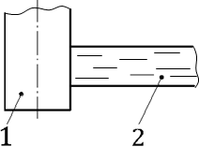

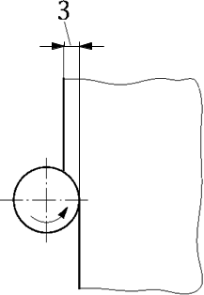

1 – фреза; 2 – древесностружечная плита; 3 – глубина резания

Рисунок F.1 – Фрезерование при измерении шума

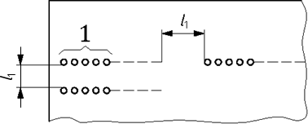

1 – 10 отверстий; *l1* – расстояние между группами отверстий

Рисунок F.2 – Сверление при измерении шума

**F.6 Информация для записи**

ISO 19085-1:2021, F.6, применяется.

**F.7 Информация, подлежащая представлению**

ISO 19085-1:2021, F.7, применяется.

**F.8 Декларирование и проверка значений шума**

**F.8.1 Общие сведения и содержание**

ISO 19085-1:2021, F.8.1, применяется.

**F.8.2 Пример формата декларирования шумового излучения**

ISO 19085-1:2021, F.8.2, применяется.

**Приложение G**

**(обязательное)**

**Динамические испытания чувствительных к давлению бамперов, кромок, планок и пластин**

Приложение к настоящему документу.

**G.1 Общие сведения**

В настоящем приложении описывается, как измерять усилия срабатывания чувствительных к давлению бамперов, кромок, предохранительных планок или предохранительных пластин при их контакте с различными испытательными зондами, имитирующими движущиеся части человеческого тела. Также указаны предельные значения сил.

Любое изменение, влияющее на свойства чувствительной к давлению системы безопасности, требует нового испытания. Примерами таких модификаций являются изменения в динамике системы привода, системы управления, относящейся к безопасности, или в программном обеспечении, относящимся к безопасности.

**G.2 Процедура и условия испытаний**

Динамическое испытание проводится для получения информации о характеристиках системы на максимальной скорости.

Для проведения испытания необходимо сначала принять во внимание соответствующую часть корпуса и тип средства защиты, чувствительного к давлению, чтобы определить соответствующий испытательный зонд, подходящий для конкретной конфигурации системы.

Установите испытательный зонд на машину, как указано в G.3, G.4, G.5 и G.6, и переместите часть станка на максимальную скорость относительно испытательного зонда.

Силы для динамического испытания измеряются при максимальной скорости головки станка.

Сила измеряется три раза в каждой точке измерения с паузой между измерениями не менее 1 мин.

На рисунке G.1 показана типичная диаграмма зависимости усилия от времени для бамперов и чувствительных кромок.

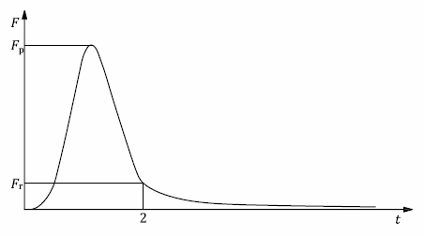

t – время, с; F – сила; Fp – пиковая сила;

Fr – остаточная сила

Рисунок G.1 – Пример диаграммы времени усилия для бамперов или чувствительных кромок

**G.3 Испытательное оборудование и монтаж**

Время нарастания и убывания усилителя измерительного прибора должно составлять менее 5 мс, а жесткость пружины – 500 Н/мм.

На рисунке G.2 показан пример испытательного оборудования для измерения усилия в точке сдвига.

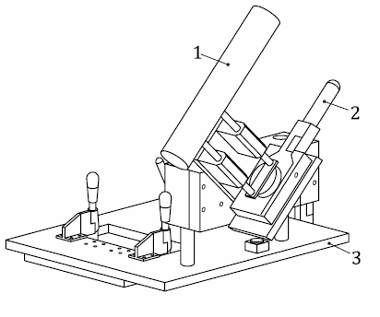

1 – испытательный зонд 5; 2 – измерительный прибор; 3 – опорная конструкция

Рисунок G.2 – Пример испытательного оборудования для измерения усилия в точке разреза

**G.4 Максимальные усилия**

Максимальные усилия зависят от вида опасности и части тела, как указано в таблице G.1, которая также обеспечивает испытательный зонд, используемый при измерении сил (см. G.5 и G.6).

Таблица G.1 – Максимальные усилия и выбор тестового зонда

|  |  |  |  |  |
| --- | --- | --- | --- | --- |
| Тип опасности: | Опасность удара | Опасность среза под 45° | Опасность раздавливанияа | |
| Часть тела: | Голова/кисть/предплечье/плечо/нога/все тело | Все тело | Все тело | Голова/кисть/предплечье/нога/плечо |
| Пиковая сила, *F*pb | 600 Н | 250 Н | 800 Н | 250 Н |
| Остаточная сила, *F*rc | – | 150 Н | 250 Н | 150 Н |
| ISO 13856-3: 2013, таблица 2, испытательный зонд для испытания бамперов/кромок | Испытательный зонд 1 | Испытательный зонд 5 | Испытательный зонд 6 | Испытательный зонд 1 |
| ISO 13856-3: 2013, таблица 2, испытательный зонд для испытания отключающих стержней/пластин | Испытательный зонд 1 | Испытательный зонд 5 | Испытательный зонд 1 только для отключающих пластин | Испытательный зонд 1 |
| a Опасность раздавливания возникает, когда минимальный зазор становится ниже, чем указано в ISO 13854:2017.  b *F*p – пиковая сила, измеренная при максимальной скорости обрабатывающей головки.  c *F*r – оставшееся усилие через 2 с после запуска устройства. | | | | |

**G.5 Направление и места проведения испытаний**

**G.5.1 Общие сведения**

Точки измерения должны располагаться на поверхности подвижной части, в зонах, где возникает опасность удара или раздавливания, и на краях отверстия, в зонах, где возникает опасность разреза, как показано на рисунке G.3.

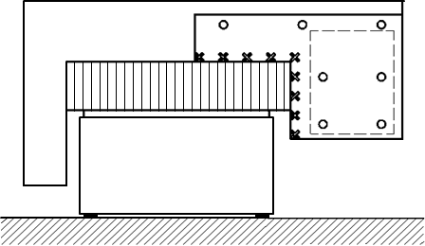

а) Пример станка с задней стороной станка, недоступной во время механической обработки

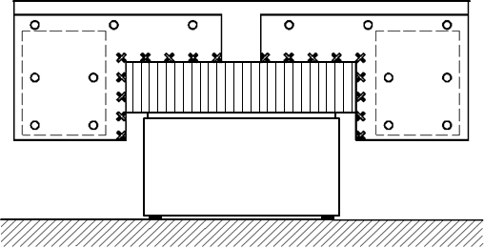

б) Пример станка со всеми сторонами, доступными во время обработки

– область, где может возникнуть опасность удара и/или раздавливания;

– область, где может возникнуть опасность разреза;

– область, где может произойти раздавливание всего тела

Рисунок G.3 — Примеры расположения и направления испытательного усилия на поверхности бампера с обоими размерами, превышающими 150 мм, для двух различных конструкций машин в соответствии с рисунком 1

При испытании чувствительных к давлению бамперов, чувствительных к давлению кромок и предохранительных стержней точка приложения усилия должна находиться в центре испытательного зонда.

**G.5.2 Измерения с помощью тестового зонда 1**

Зонд должен быть ориентирован в направлении, указанном позицией 1 на рисунке G.7.

Чувствительные к давлению бамперы, в которых оба размера контактной поверхности превышают 150 мм, испытываются в точках пересечения ортогональной сетки со смещением линий периметра на 100 мм внутрь (см. рисунок G.4, позиция l3 и промежуточных линий на максимальной ступени 350 мм (см. рисунок G.4, позицияl2).

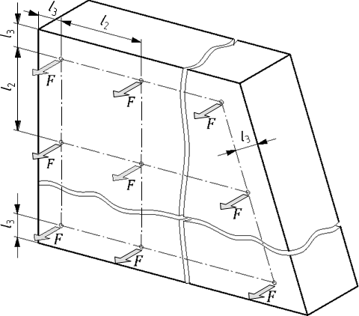

F – силы; *l2* – расстояние между двумя точками измерения;

*l3* – расстояние от края устройства до центра испытательного зонда

Рисунок G.4 – Места испытаний и направления сил на поверхности бампера, оба размера которого превышают 150 мм

Чувствительные к давлению кромки и чувствительные к давлению бамперы с одним размером не более 150 мм (см. рис. G.5, позицияW) испытываются в точках вдоль средней продольной оси с шагом не более 350 мм (см. рисунок G.5, позицияl3), начиная от 100 мм от коротких краев (см. рисунок G.5, позицияl2). Минимальное количество точек измерения должно составлять три. Расстояние между ними должно быть одинаковым.

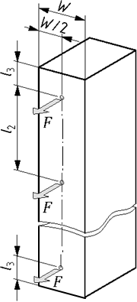

F – силы; l2 – расстояние между двумя точками измерения;

l3 – расстояние от края устройства до центра испытательного зонда;W– ширина устройства

Рисунок G.5 – Места испытаний и направления сил на чувствительных к давлению кромках и бамперах с одним размером не более 150 мм

Отключающие стержни должны испытываться на расстоянии 100 мм от их торцевых сторон и в середине их длины.

Отключающие пластины испытываются вдоль их свободного продольного края на расстоянии 100 мм от их торцевых сторон и посередине. Испытательный зонд должен перекрывать свободную продольную кромку пластины на 10 мм.

**G.5.3 Измерения с помощью испытательного зонда 5**

Зонд должен быть ориентирован в направлении, указанном поз. 1 на рисунке G.8.

Усилия должны измеряться под углом 45 ° к направлению движения (см. рис. G.6). Допуск угла должен составлять ± 5 °.

Чувствительные к давлению бамперы и чувствительные к давлению кромки испытываются вдоль края на расстоянии 50 мм от его торцевых сторон и в промежуточных точках с шагом не более 350 мм. Минимальное количество точек измерения должно составлять три. Расстояние между ними должно быть одинаковым.

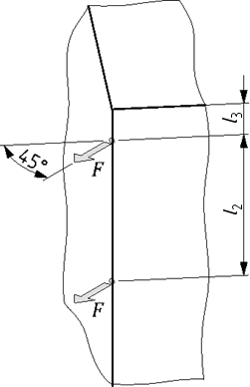

F – силы; *l2* – расстояние между двумя точками измерения;

*l3* – расстояние от края устройства до центра испытательного зонда

Рисунок G.6 – Места испытаний и направления сил на краях с углом 45 °

Отключающие стержни должны испытываться на расстоянии 50 мм от их торцевых сторон и в середине их длины.

Отключающие пластины испытываются вдоль их свободного продольного края на расстоянии 50 мм от их торцевых сторон и посередине. Испытательный зонд должен перекрывать свободную продольную кромку пластины отключения 10 мм.

**G.5.4 Измерения с помощью испытательного зонда 6**

Зонд должен быть вертикально ориентирован в направлении, указанном клавишей 1 на рисунке G.9.

Чувствительные к давлению бамперы и кромки подвергаются испытанию, при этом испытательный зонд позиционируется по продольной оси вдоль вертикальной линии со смещением на 200 мм внутрь от боковых сторон, а промежуточные линии - с шагом не более 500 мм.

**G.6 Тестовые зонды и направление сил**

Испытательный зонд 1, определенный в ISO 13856-3:2013, выбирается в соответствии с таблицей G.1 для испытаний:

- чувствительные к давлению бамперы и чувствительные к давлению кромки вдоль подвижной части станка в направлении движения, если существует опасность раздавливания частей тела человека (всё тело исключено) и/или какого-либо удара;

- отключающие планки и отключающие пластины, если существует опасность удара и/или раздавливания (раздавливание всего тела относится только к отключающим пластинам).

Размеры в миллиметрах

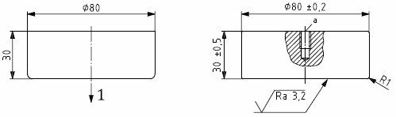

1 – ориентация зонда параллельно направлению движения части станка;

R – радиус скругления кромки, мм; Ra – шероховатость поверхности, мкм

Рисунок G.7 – Испытательный зонд 1

Испытательный зонд 5, определенный в стандарте ISO 13856-3:2013, должен быть выбран в соответствии с таблицей G.1 для испытания чувствительных к давлению бамперов, кромок, планок и пластин, расположенных под углом 45° к движущейся части машины в направлении движения, если существует опасность среза.

Размеры в миллиметрах

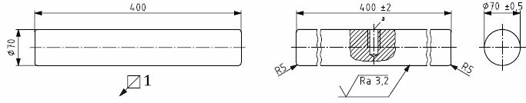

1 – ориентация зонда параллельно направлению движения части станка;

R – радиус скругления кромки, мм; Ra – шероховатость поверхности, мкм

Рисунок G.8 – Испытательный зонд 5

Испытательный зонд 6, определенный в ISO 13856-3:2013, выбирается в соответствии с таблицей G.1 для испытания чувствительных к давлению бамперов и чувствительных к давлению кромок вдоль подвижной части станка в направлении движения, если существует опасность раздавливания всего тела.

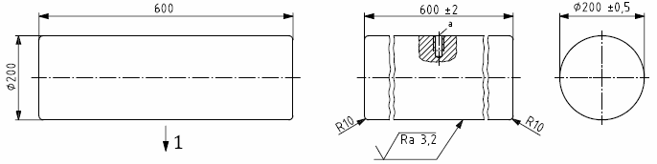

1 – ориентация зонда параллельно направлению движения части станка;

R – радиус скругления кромки, мм; Ra – шероховатость поверхности, мкм

Рисунок G.9 – Испытательный зонд 6

**G.7 Результаты испытаний и оценка**

Три измерения силы, проведенные в каждой точке измерения, используются для расчета соответствующего статистически оцененного значения в качестве среднего значения плюс односторонний доверительный интервал при доверительном уровне 95 % в соответствии со стандартом ISO 2602:1980.

Динамическое испытание считается пройденным, если все статистически оцененные значения усилий (Fd, Fr) для точек измерения ниже максимально допустимых усилий (Fd, Fr) в соответствии с таблицей G.1..

**G.8 Протокол испытаний**

Протокол испытаний должен содержать как минимум следующую информацию:

а) дата и место проведения испытаний и наименование испытательной организации;

b) ссылка на этот документ, т.е. на ISO 19085-3:2021 (метод приведен в G.5);

c) информацию о порядке и условиях проведения испытаний (см. G.2);

d) информацию об испытательном оборудовании и установке в соответствии с G.3;

e) информацию об испытательном зонде (образце) по G.6;

f) результаты испытаний и оценка (см. G.7);

g) любое отклонение от процедуры;

h) любые наблюдаемые необычные особенности.

**Приложение H**

**(справочное)**

**Примеры концепций защиты для различных конструкций станков**

Приложение к настоящему документу.

В настоящем приложении приводятся примеры концепций защиты, описанных в 5.6.3 для различных конструкций станков.

На рисунке H.1 показаны концепции защиты, требуемые в пунктах 5.6.2, 5.6.3.2, 5.6.5 и 5.9.1, применимые к станкам с подвижной обрабатывающей головкой над неподвижным основанием, снабженным сплошным столом или подвижными брусьями в качестве опоры для заготовок.

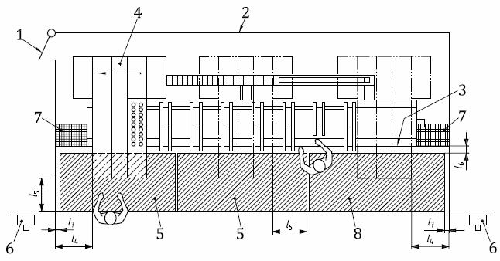

а) Станок с односторонним доступом

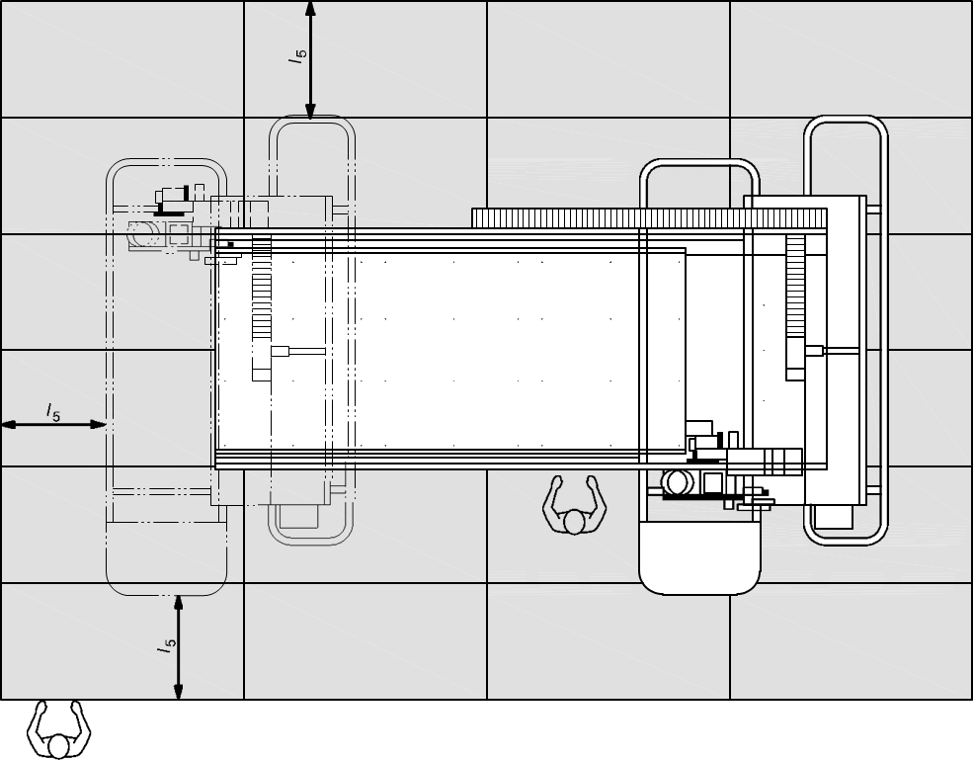

b) Станок со всесторонним доступом

1 – дверь с блокировкой и запиранием ограждения; 2 – неподвижное ограждение;

3 – передний край стола; 4 – корпус обрабатывающей головки в ее предельном положении; 5 – активные чувствительные к давлению коврики;

6 – устройство управления сбросом; 7 – удерживающее/препятствующее устройство (т.е. неподвижное ограждение или подвижное ограждение с блокировкой);

8 – чувствительный к давлению коврик неактивен для загрузки и выгрузки;

l4 – минимальное расстояние между станком и боковыми неподвижными ограждениями на передней стороне, когда не предусмотрены бамперы;

l5 – минимальное расстояние между защитными устройствами и движущимися частями;

l6 – максимальный зазор между станком и чувствительным к давлению ковриком/световым барьером; l7 – максимальный зазор между чувствительным к давлению ковриком/световым барьером и неподвижными ограждениями

Примечание – Позиции 5 и 8 вместе являются зоной загрузки/выгрузки с чередующимися активными и неактивными секциями.

Рисунок H.1 – Защитные устройства на станках с подвижной обрабатывающей головкой над неподвижным основанием с цельным столом или брусьями

На рисунке H.2 показаны концепции защиты, требуемые в пунктах 5.6.2, 5.6.3.5 и 5.9.1, применимые к станкам с подвижной обрабатывающей головкой над неподвижным основанием, оснащенным сплошным столом или подвижными брусьями в качестве опор для заготовок, доступными с одной стороны [например, рисунок H.2.a)] или со всех сторон [например, рисунок H.2b)].

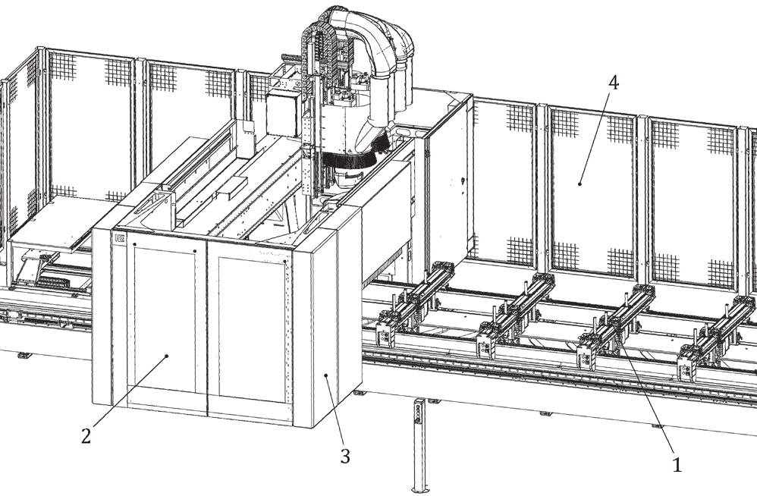

a) с бамперами, подходящими для скорости по осям, превышающей 25 м/мин

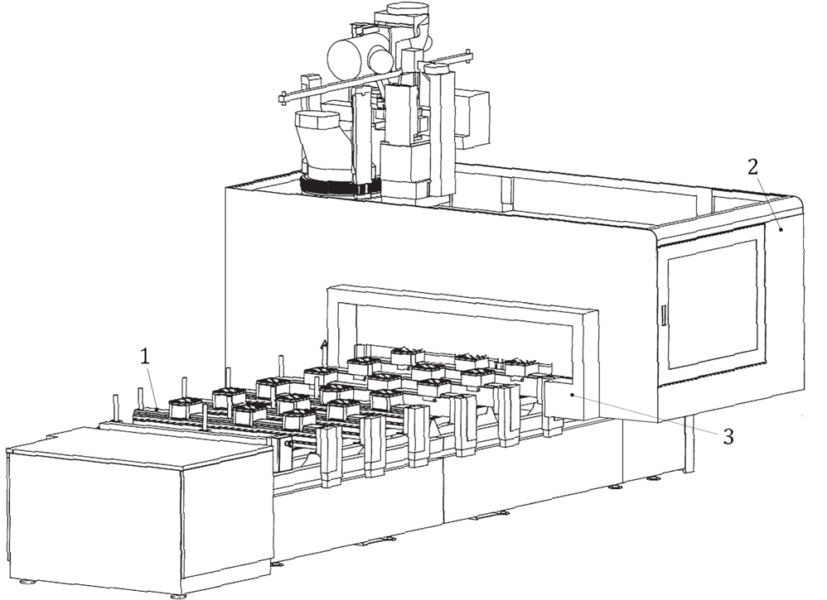

b) с бамперами, подходящими для максимальной скорости по осям до 25 м/мин

1 – опора заготовки (опорные брусья); 2 – корпус обрабатывающей головки

3 – бампер; 4 – неподвижное ограждение

Рисунок H.2 – Меры предосторожности на станках с подвижной обрабатывающей головкой над неподвижным основанием с опорными брусьями

На рисунке H.3 показаны концепции защиты, предусмотренные в пунктах 5.6.2, 5.6.3.2 и 5.9.1, применимые к станкам со сдвоенными подвижными столами, частично выходящими за корпус станка во время обработки. То же самое относится к станкам с одним подвижным столом.

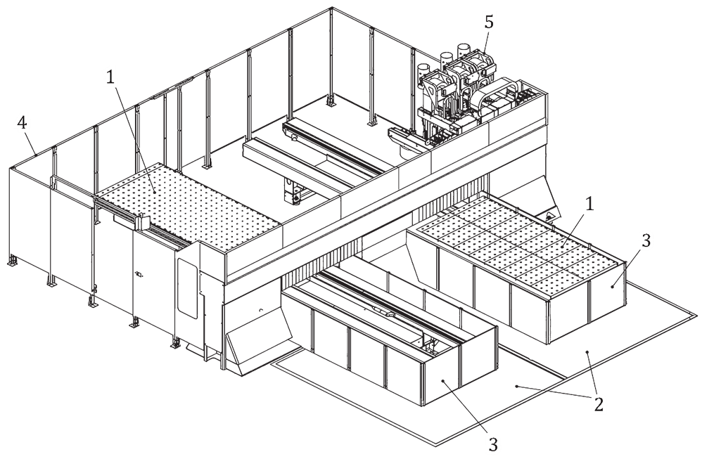

1 – опора заготовки (подвижный стол); 2 – предохранительные коврики; 3 – неподвижные ограждения вокруг подвижного стола на погрузочно-разгрузочной стороне; 4 – неподвижные ограждения в задней части станка; 5 – обрабатывающая головка

Рисунок H.3 – Меры предосторожности на станках со сдвоенными подвижными столами, частично выходящими из зоны обработки

На рисунке H.4 показаны концепции защиты, предусмотренные в пунктах 5.6.2, 5.6.3.2 и 5.9.1, применимые к станкам с двумя подвижными столами, которые могут быть синхронизированы частично вне корпуса станка во время обработки.

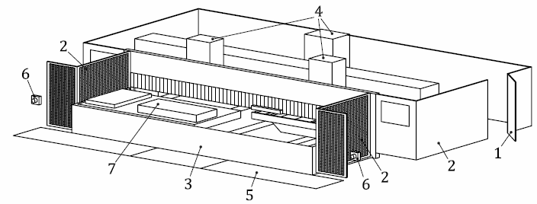

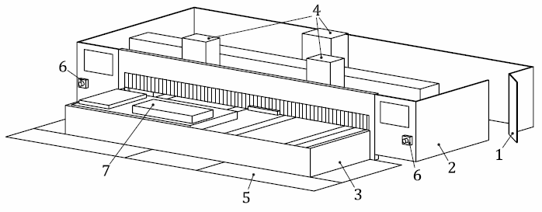

1 – дверь доступа; 2 – высокие неподвижные ограждения; 3 – низкие неподвижные ограждения; 4 – обрабатывающие головки; 5 – предохранительные коврики;

6 – орган управления сбросом; 7 – заготовка

Рисунок H.4 – Защита на станках со сдвоенными подвижными столами, частично выходящими из зоны обработки

На рисунке H.5 показаны концепции защиты, требуемые в 5.6.3.2 и 5.9.1, применимые к станкам с двумя челночными столами, имеющими по три посадочных места для заготовок в линию.

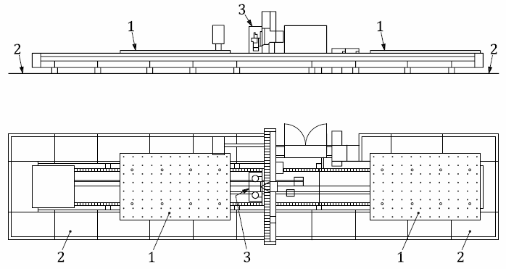

1 – челночные столы; 2 – предохранительные коврики;3 – корпус обрабатывающей головки

Рисунок H.5 – Защита на станках с челночными столами

На рисунке H.6 показана концепция защиты, предусмотренная в пунктах 5.6.2, 5.6.3.7, 5.9.1 и 7.3.2 b) 5), применимая к станкам с неподвижным столом для заготовки, в которых заготовка перемещается внутрь и наружу из корпуса обрабатывающей головки во время обработки с максимальной скоростью 25 м/мин.

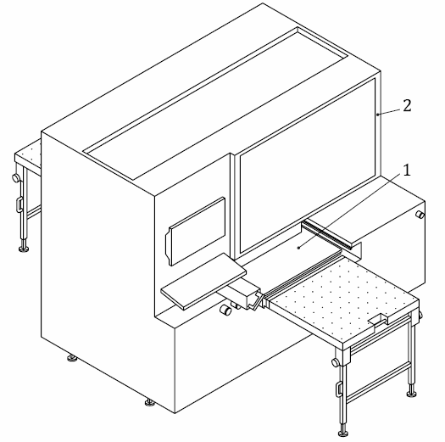

1 – опора заготовки; 2 – корпус обрабатывающей головки

Рисунок H.6 – Станок с неподвижным столом для заготовки, в котором заготовка перемещается внутрь и наружу из корпуса обрабатывающей головки во время обработки с максимальной скоростью 25 м/мин

На рисунке H.7 показаны концепции защиты, требуемые в пунктах 5.6.2, 5.6.3.8, 5.9.1 и 7.3.2 b) 5), применимые к станкам с неподвижным столом, в которых заготовка перемещается внутрь и наружу из корпуса обрабатывающей головки во время обработки с максимальной скоростью 40 м/мин или 25 м/мин.

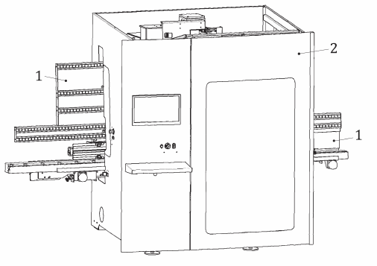

1 – опора заготовки; 2 – корпус обрабатывающей головки

Рисунок H.7 – Станок с неподвижным столом для заготовки, в которых заготовка перемещается внутрь и наружу из корпуса обрабатывающей головки во время обработки с максимальной скоростью 40 м/мин или 25 м/мин

На рисунке H.8 показаны концепции защиты, предусмотренные в пунктах 5.6.2, 5.6.3.9 и 5.9.1, применимые к станкам с неподвижным столом для заготовки, в которых заготовка перемещается внутрь и наружу из корпуса обрабатывающей головки во время обработки со скоростью более 25 м/мин.

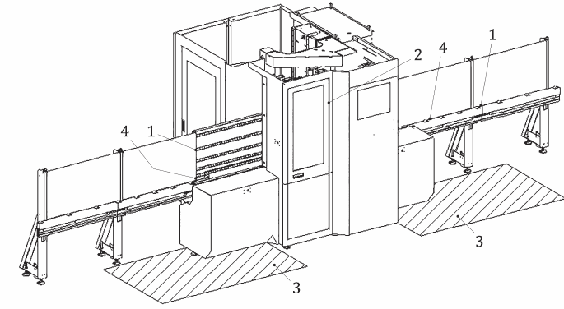

1 – опора заготовки; 2 – корпуса обрабатывающей головки; 3 – предохранительные коврики; 4 – устройство для снижения скорости заготовки

Рисунок H.8 – Станок с вертикальным позиционированием заготовок, скоростью подачи > 25 м/мин, с двумя комплектами защитных устройств

На рисунке H.9 показаны концепции защиты, предусмотренные в пунктах 5.6.2, 5.6.3.11 и 5.9.1, применимые к станкам для сверления, фрезерования и распиловки, в которых заготовка обрабатывается только с одной стороны с ограничениями.

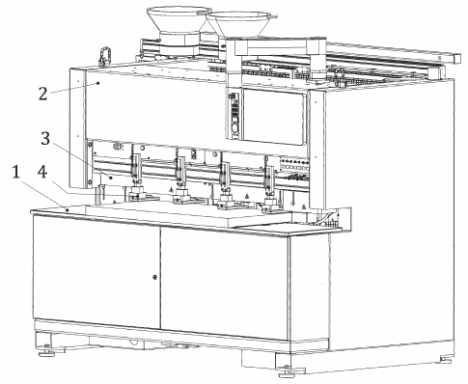

1 – опора заготовки; 2 – корпуса инструментов;

3 – регулируемые вручную ограждения; 4 – зажимные устройства для заготовки

Рисунок H.9 – Станки для сверления, фрезерования и распиловки с регулируемыми вручную ограждениями

На рисунках H.10 и H.11 показаны концепции защиты, предусмотренные в пунктах 5.6.2, 5.6.3.10 и 5.9.1, применимые к станкам проходного типа со скоростью подачи более 25 м/мин (и горизонтальная заготовка).

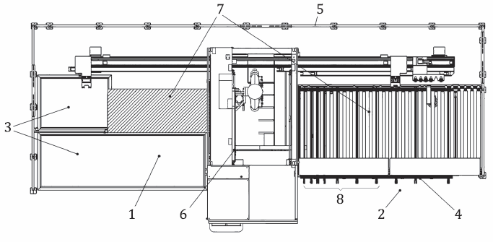

1 – зона загрузки/выгрузки; 2 – зона выгрузки; 3 – ESPE/предохранительные коврики;

4 – невысокие неподвижные ограждения; 5 – высокие неподвижные ограждения;

6 – корпус опоры обрабатывающей головки; 7 – опора заготовки;

8 – разгрузочные ремни или цепи

Рисунок H.10 – Защитные устройства на станках проходного типа для панелей со скоростью подачи > 25 м/мин.

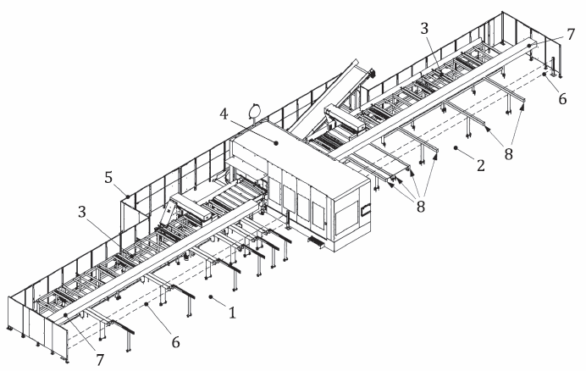

1 – зона загрузки; 2 –зона выгрузки; 3 – опоры для заготовки; 4 – корпус обрабатывающей головки; 5 – неподвижное ограждение; 6 – ESPE; 7 – заготовка; 8 – разгрузочные цепи

Рисунок H.11 – Защитные устройства на станках проходного типа для деревянных балок со скоростью подачи > 25 м/мин

На рисунке H.12 показаны концепции обеспечения безопасности, предусмотренные в пунктах 5.6.2, 5.6.3.4 и 5.9.1, применимые к станкам, в которых вход в рабочую зону для загрузки и выгрузки предусмотрен по назначению.

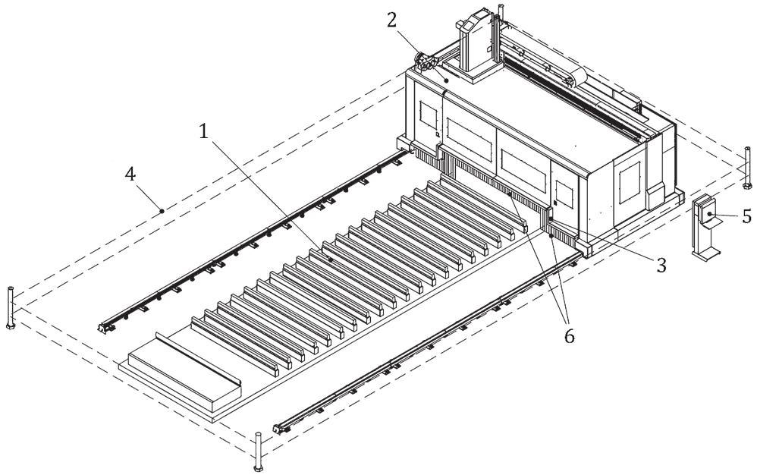

1 – опора заготовки; 2 – корпус обрабатывающей головки; 3 – бамперы;

4 –AOPD; 5 – орган управления для активации пониженной скорости; 6 – защитные завесы

Рисунок H.12 – Станок с рабочей зоной, доступной для загрузки и выгрузки, защитными бамперами, периметральными световыми лучами и органами управления для включения пониженной скорости

На рисунке H.13 показаны концепции обеспечения безопасности, предусмотренные в пунктах 5.6.2, 5.6.3.5 и 5.9.1, применимые к станкам с бамперами, в которых вход в рабочую зону для загрузки и выгрузки предусмотрен по назначению.

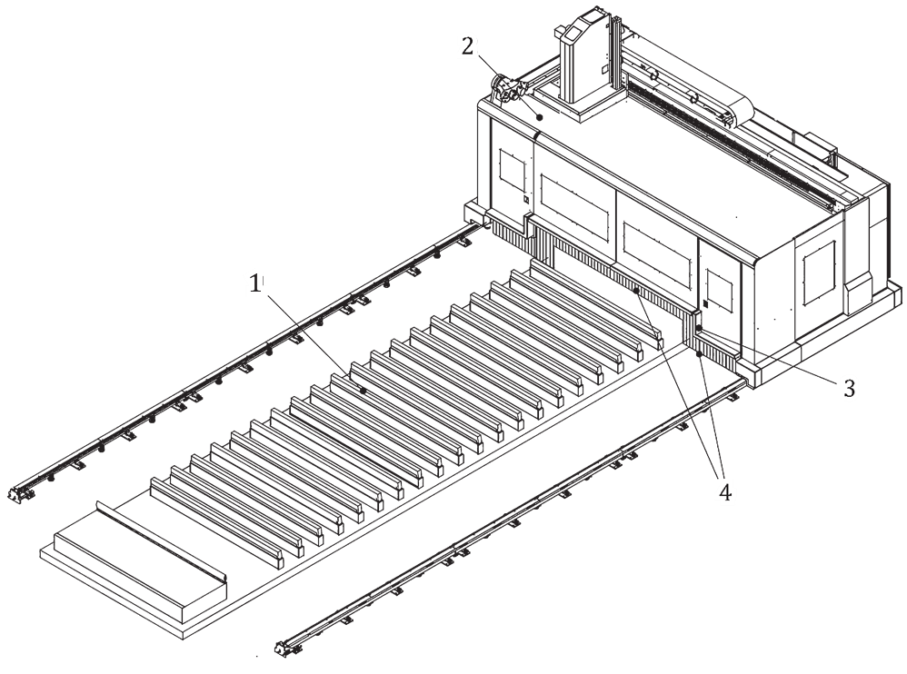

1 – опора заготовки; 2 – корпус обрабатывающей головки; 3 – бамперы;

4 – предохранительные завесы

Рисунок H.13 – Станок с рабочей зоной, доступной для загрузки/выгрузки, и защитными бамперами

На рисунке H.14 показаны концепции обеспечения безопасности, предусмотренные в пунктах 5.6.2, 5.6.3.6 и 5.9.1, применимые к станкам, в которых вход в рабочую зону для загрузки и выгрузки предусмотрен по назначению.

Примечание – ESPE 1 и ESPE 2 на противоположной стороне на рисунке не показаны.

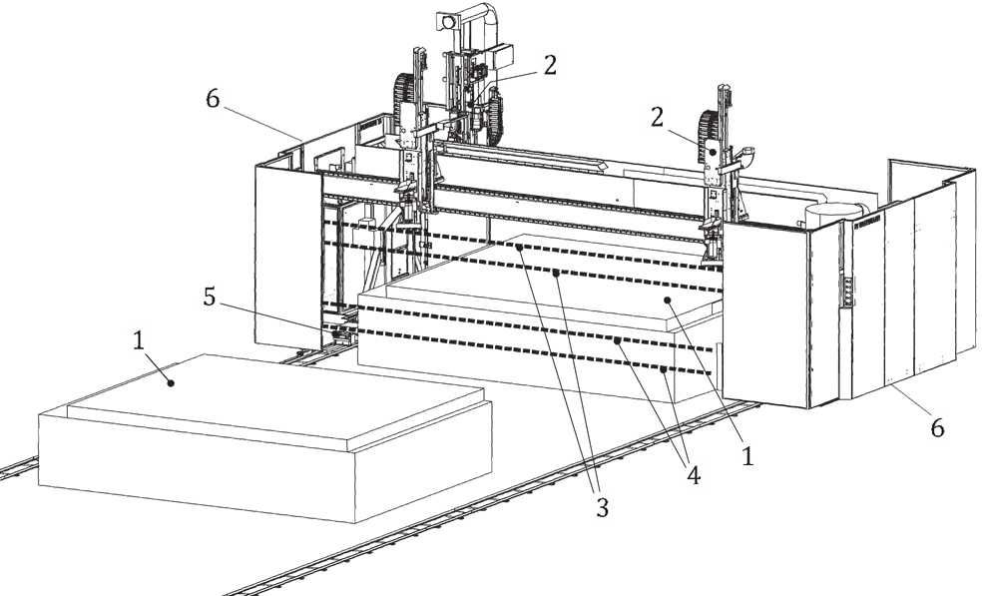

1 – опора заготовки в виде сплошного стола; 2 – обрабатывающая головка;

3 – линии непрерывного излучения ESPE 1; 4 – линии прерывного излучения ESPE 2;

5 – лазерный сканер; 6 – корпус обрабатывающей головки

Рисунок H.14 – Станок с рабочей зоной, доступной для загрузки/выгрузки, охраняемые ESPE

На рисунке H.15 показаны концепции защиты, предусмотренные в пунктах 5.6.2 5.6.3.12 и 5.9.1, применимые к сверлильным станкам с подающими лентами и с дополнительными узлами фрезерования и/или распиловки или без них.

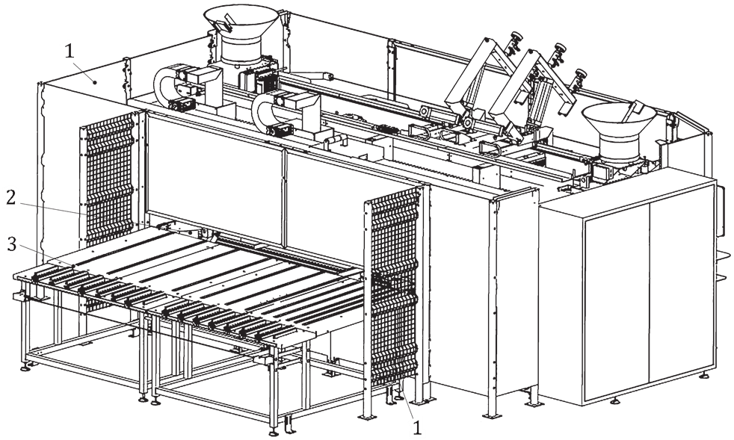

1 – неподвижное ограждение; 2 – отверстие для загрузки/выгрузки заготовок;

3 – опоры заготовок;

Рисунок H.15 – Сверлильный станок с ленточными транспортерами и опциональными фрезерно-пильными узлами

На рисунке H.16 показаны концепции защиты, предусмотренные в пунктах 5.6.2, 5.6.3.12 и 5.9.1, применимые к сверлильным станкам с подающими лентами без дополнительных узлов фрезерования и/или распиловки.

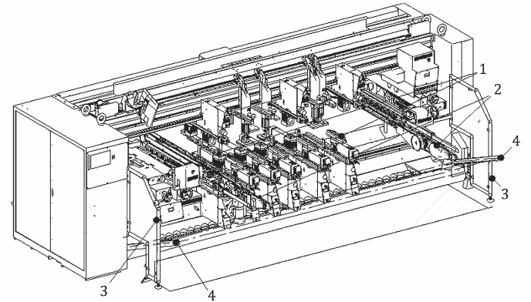

1 – сверлильные головки; 2 – загрузочный ремень; 3 – неподвижные ограждения;

4 – AOPD

Рисунок H.16 – Сверлильный станок с подающими ремнями и без дополнительного фрезерного/пильного узла

**Приложение I**

**(обязательное)**

**Испытание на удар для завес**

Приложение к настоящему документу.

**I.1 Общие сведения**

Настоящее приложение определяет испытания завес, используемых на фрезерных станках с ЧПУ и сверлильно-фрезерных станках с ЧПУ, чтобы минимизировать риск выброса частей инструментов и/или деталей/заготовок из рабочей зоны.

Настоящее приложение распространяется на завесы, а также на образцы завес.

Это испытание воспроизводит опасность выброса частей инструментов и/или деталей/заготовок. Испытание позволяет оценить удерживающую способность завес от проникновения и перемещения из станка выталкиваемых деталей.

**I.2 Испытательное оборудование**

Испытательное оборудование должно соответствовать ISO 19085-1:2021, E.2.

Следует избегать воздействия воздушного потока на ход снаряда на завесу, если таковой имеется, например, с помощью планки с отверстием для прохода снаряда.

**I.3 Снаряд**

Форма, масса и размеры снарядов должны соответствовать ISO 19085-1:2021, E.3.1 и E.3.2.

**I.4 Отбор проб и опора проверяемой завесы**

Опора завесы должна быть в состоянии поддерживать неподвижную часть завесы на месте во время испытания.

Крепление полос завесы должно быть идентичным тому, которое используется на станке, для которого предназначена завеса.

Испытательный образец должен иметь размеры, не превышающие минимальную ширину навесной системы, установленной на станке.

**I.5 Процедура испытания**

Испытание проводят с применением снаряда, указанного в I.3, со скоростью удара 70 м ∙ с–1 ± 3,5 м ∙ с–1. Удар должен наноситься максимально перпендикулярно поверхности завесы.

Снаряд должен попадать в полосу завесы в целевую точку на высоте, равной половине высоты завесы (см. рисунок I.4) и располагаться так, как показано:

а) на рисунке I.1 — для системы прямых завес;

b) на рисунке I.2 — для системы угловых завес, направление деления угла — пополам; и

c) на рисунке I.3 — для системы завес, расположенных изогнутым образом, направление удара — перпендикулярно касательной к кривой изгиба.

В качестве исключения, для завес высотой более 400 мм целевая точка должна располагаться вертикально на расстоянии 200 мм от нижнего края завес.

Размеры в миллиметрах

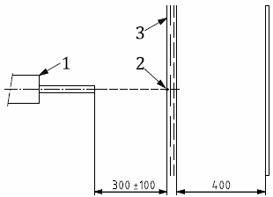

1 – движитель; 2 – целевая точка; 3 – завеса

Рисунок I.1 – Вид сверху испытательного устройства для прямых завес

Размеры в миллиметрах

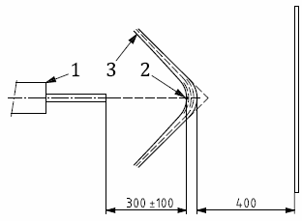

1 – движитель; 2 –целевая точка; 3 – завеса

Рисунок I.2 – Вид сверху испытательного устройства для угловых завес

Размеры в миллиметрах

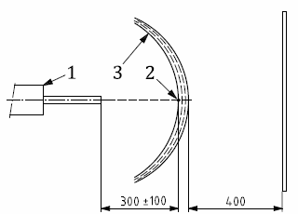

1 – движитель; 2 – целевая точка; 3 – завеса

Рисунок I.3 – Вид сверху испытательного устройства для изогнутых завес

Расстояние между целью и выходом снаряда из движителя должно составлять от 200 мм до 400 мм (см. рисунки I.1, I.2 и I.3).

Испытание проводится пять раз. Каждая попытка должна использовать новый набор полос.

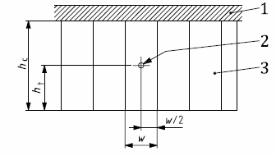

1 – опора; 2 – целевая точка; 3 – навесные полосы;

*hc* – высота завесы; *ht* – высота целевой точки; *w* – ширина полос

Рисунок I.4 – Целевая точка для завес

**I.6 Результаты**

Снаряд должен находиться в пределах виртуальной вертикальной плоскости, перпендикулярной оси ствола, расположенной на расстоянии 400 мм от заднего стороны завесы над горизонтальной плоскостью, проходящей через нижнюю кромку испытательного образца (см. рисунки I.1, I.2, I.3, I.5 и I.6).

Размеры в миллиметрах

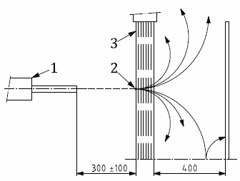

1 – движитель; 2 – целевая точка; 3 – завеса

Рисунок I.5 – Примеры траекторий, дающих положительный результат

Размеры в миллиметрах

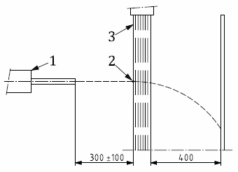

1 – движитель; 2 – целевая точка; 3 – завеса

Рисунок I.6 – Пример траектории, дающей отрицательный результат

**I.7 Оценка**

Испытание на удар проходит, если пять последовательных попыток дают все положительные результаты согласно рисунку I.5.

**I.8 Протокол испытаний**

Протокол испытания должен содержать, по крайней мере, следующую информацию:

а) дата, место проведения испытания, наименование испытательной организации и идентификация заявителя;

b) ссылка на этот документ (т.е. на ISO 19085-3: 2021);

c) масса снаряда, габариты, скорость;

d) конструкция, материал и размеры испытуемого объекта (образца);

e) система зажима или фиксации испытуемого объекта;

f) направление удара, точка удара снаряда;

g) результат испытания по I.6 и оценка по I.7;

h) любое отклонение от процедуры;

i) любые имевшиеся необычные особенности.

**Приложение J**

**(обязательное)**

**Испытание завес на износ**

Приложение к настоящему документу.

**J.1 Общие сведения**

Данное приложение определяет содержание испытания на износ завес, используемых на сверлильно-фрезерных станках с ЧПУ.

Этот метод испытания воспроизводит износ завес на сверлильно-фрезерных станках с ЧПУ, вызванный трением завес о заготовки во время продольного и/или бокового перемещения обрабатывающей головки.

**J.2 Размеры, характеристики и расположение заготовок**

Полный комплект завесы станка должен быть испытан на двух образцах заготовки, установленных на столе или опоре заготовки из следующих материалов:

а) ламинированная меламином панель толщиной 20 мм и шириной 200 мм (см. фигуры J.1 и J.2);

b) массивные бруски из дуба высотой не менее 120 мм (или максимально возможной для станка) и шириной 80 мм (см. рисунки J.3 и J.4).

Оба образца заготовки должны иметь максимальную длину, которая может быть обработана в направлении, перпендикулярном движению завесы, и размещена вдоль этого направления.

Размеры в миллиметрах

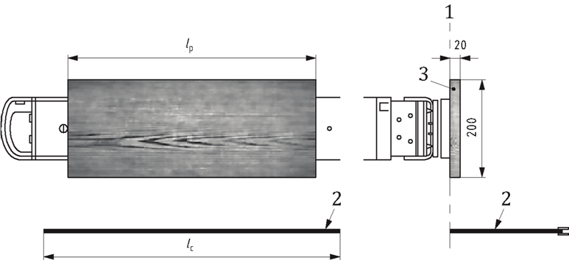

1 – зажимная поверхность; 2 – завесы, расположенные в одном направлении;

3 – ламинированная испытательная панель; *lp* –максимальная длина заготовки в направлении, перпендикулярном движению завесы; *lc*– длина завесы

Рисунок J.1 – Ламинированная меламином испытательная панель и завеса, расположенные в одном направлении

Размеры в миллиметрах

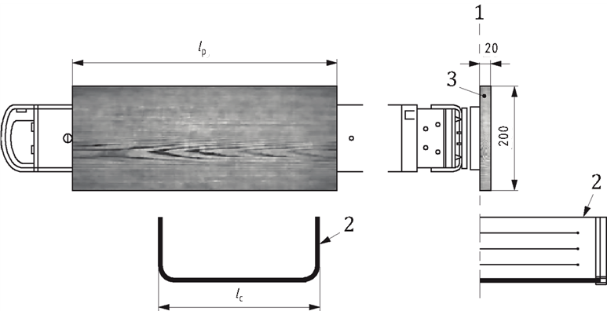

1 – зажимная поверхность; 2 – завеса, расположенная в двух направлениях;

3 – ламинированная испытательная панель; *lp* – максимальная длина заготовки в направлении, перпендикулярном фронтальному движению завесы; *lc* – длина завесы

Рисунок J.2 – Ламинированная меламином испытательная панель и завеса, расположенные в двух направлениях

Размеры в миллиметрах

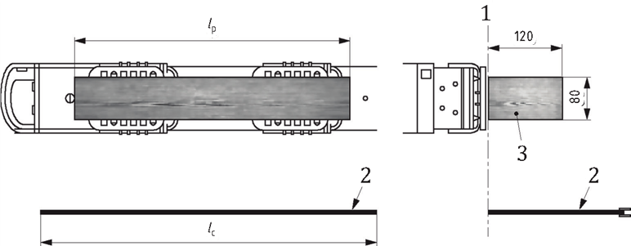

1 – зажимная поверхность; 2 – завеса, расположенная в одном направлении;

3 – тестовый брусок из твердой древесины; *lp* – максимальная длина заготовки в направлении, перпендикулярном движению завесы; *lc* – длина завесы

Рисунок J.3 – Тестовые брусок из твердой древесины и завеса, расположенные в одном направлении

Размеры в миллиметрах

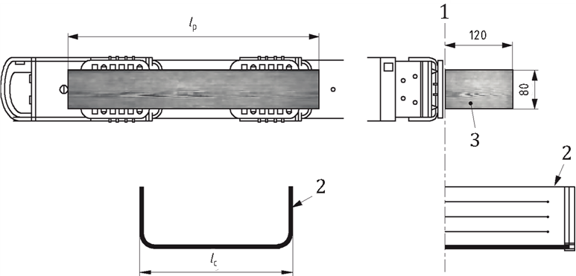

1 – зажимная поверхность; 2 – завеса, расположенная в двух направлениях; 3 – тестовый брусок из твердой деревесины; *lp* – максимальная длина заготовки в направлении, перпендикулярном движению завесы; *lc* – длина завесы

Рисунок J.4 – Тестовые брусок из твердой древесины и завеса, расположенные в двух направлениях

**J.3 Процедура испытания, движения частей станка и скорость**

Возвратно-поступательное относительное перемещение в одном направлении должно осуществляться между образцами заготовки и набранными завесами таким образом, чтобы завесы ударяли по краям всех деталей на каждом проходе.

Если установленные завесы имеют перпендикулярные стороны, обе стороны должны ударять по деталям, т.е. как минимум одна сторона завесы должна быть параллельна образцу заготовки и одна — перпендикулярна.

Испытание должно включать:

a) если завеса может быть поднята — 40 000 контактов каждой сторон завесы с соответствующим краем заготовки при максимальной скорости обработки. При использовании нескольких заготовок, расположенных параллельно друг другу, их расстояние должно быть не менее чем в два раза больше высоты завесы; или

b) если завеса не может быть поднята — 40 000 контактов каждой стороны завесы с соответствующим краем заготовки при максимальной скорости обработки плюс 1 000 контактов каждой из сторон завесы с соответствующим краем заготовки при максимальной скорости переноса. При использовании нескольких заготовок, расположенных параллельно друг другу, их расстояние должно быть не менее чем в два раза больше высоты завесы.

Расположение завес при испытаниях должно быть:

1) согласно рисункам J.2 и J.4 — если завеса расположена в двух направлениях;

2) согласно рисункам J.1 и J.3 — если завеса расположена только в одном направлении.

**J.4 Результаты**

Завесы не должны иметь более 10 % утраченных или поврежденных полос. Поврежденная полоса означает полосу, потерявшую 15 % своей длины и/или толщины во время испытания, например сломанную полосу.

**J.5 Оценка**

Тест проходит, если условия в J.4 выполнены.

**J.6 Протокол испытаний**

Протокол испытания должен содержать, по крайней мере, следующую информацию:

а) дату и место проведения испытания, наименование испытательного института и идентификация заявителя;

b) ссылку на этот документ (т.е. ISO 19085-3: 2021);

c) конструкция, материал и размеры испытуемого объекта (образца);

d) систему зажима или фиксации испытуемого объекта;

e) результат испытания по J.4 и оценка по J.5.

f) любое отклонение от процедуры;

g) любые наблюдаемые необычные особенности.

**Приложение ДА**

**(справочное)**

**Сведения о соответствии ссылочных международных стандартов**

**ссылочным межгосударственным стандартам**

Т а б л и ц а ДА.1

|  |  |  |
| --- | --- | --- |
| Обозначение ссылочного международного, европейского стандарта | Степень соответствия | Обозначение и наименование соответствующего межгосударственного стандарта |
| ISO 2602:1980 | — | *, 1) |
| ISO 4413:2010 | — | *, 2) |
| ISO 4414:2010 | — | *, 3) |
| ISO 12100:2010 | IDT | ГОСТ ISO 12100—2013 «Безопасность станков. Основные принципы конструирования. Оценки риска и снижения риска» |
| ISO 19085-1:2021 | — | * |
| ISO 13849-1:2015 | — | * |
| ISO 13856-3:2013 | — | * |
| IEC 60204-1:2016 | — | * |
| IEC 61496-2:2013 | — | * |
| IEC 61496-3:2018 | — | * |
| EN 847-1:2017 | — | * |
| EN 847-2:2017 | — | * |

1) ВРоссийской Федерации действует ГОСТ Р 50779.22—2005 (ИСО 2602:1980) «Статистические методы. Статистическое представление данных. Точечная оценка и доверительный интервал для среднего».

2) Действует ГОСТ ISO 4413—2016 «Гидроприводы. Общие правила и требования безопасности для систем и их компонентов».

3) Действует ГОСТ ISO 4414—2016 «Пневмоприводы. Общие правила и требования безопасности для систем и их компонентов».

**Библиография**

|  |  |  |
| --- | --- | --- |
| [1] | ISO 13854:2017 | Safety of machinery – Minimum gaps to avoid crushing of parts of the human body (Безопасность машин. Минимальные расстояния, предохраняющие части тела человека от повреждений) |
| [2] | ISO 19085-17 | Woodworking machines – Safety – Part 17: Edge banding machines fed by chains (Оборудование деревообрабатывающее. Безопасность. Часть 17. Кромкооблицовочные станки с цепной подачей материала) |

УДК 79.120.10:006.354 МКС 13.110 IDT

Ключевые слова: оборудование деревообрабатывающее, станки, безопасность, опасности, меры защиты, маркировка

Генеральный директор

Ассоциации «Древмаш» В.В. Горбенко

(info@rosdrevmash.ru,

+7 (965) 373-11-87)

Начальник отдела нефтегазового,

теплогенерирующего оборудования

и станкостроения Департамента

машиностроения и цифровых технологий

ФГБУ «Институт стандартизации» И.А. Щипаков

|  |  |  |
| --- | --- | --- |
| **ЕВРАЗИЙСКИЙ СОВЕТ ПО СТАНДАРТИЗАЦИИ, МЕТРОЛОГИИ И СЕРТИФИКАЦИИ**  **(ЕАСС)**  **EURO-ASIAN COUNCIL FOR STANDARDIZATION, METROLOGY AND CERTIFICATION**  **(EASC)** | | |
| Picture in Документ1 | **М Е Ж Г О С У Д А Р С Т В Е Н Н Ы Й**  **СТАНДАРТ** | **ГОСТ**  **ISO 19085-3—**  **202**  ***(Проект, первая редакция)*** | |

**ОБОРУДОВАНИЕ ДЕРЕВООБРАБАТЫВАЮЩЕЕ**

**Безопасность**

**Часть 3**

**Станки сверлильно-фрезерные**

**с числовым программным управлением**

**(ISO 19085-3:2021, IDT)**

Настоящий проект стандарта не подлежит применению до его принятия

**Минск**

**Евразийский совет по стандартизации, метрологии и сертификации**

**202**

**Предисловие**

Евразийский совет по стандартизации, метрологии и сертификации (ЕАСС) представляет собой региональное объединение национальных органов по стандартизации государств, входящих в Содружество Независимых Государств. В дальнейшем возможно вступление в ЕАСС национальных органов по стандартизации других государств.

Цели, основные принципы и общие правила проведения работ по межгосударственной стандартизации установлены ГОСТ 1.0 «Межгосударственная система стандартизации. Основные положения» и ГОСТ 1.2 «Межгосударственная система стандартизации. Стандарты межгосударственные, правила и рекомендации по межгосударственной стандартизации. Правила разработки, принятия, обновления и отмены»

**Сведения о стандарте**

1 ПОДГОТОВЛЕН Некоммерческой организацией «Ассоциация организаций и предприятий деревообрабатывающего машиностроения» (Ассоциация «Древмаш») и Федеральным государственным бюджетным учреждением «Российский институт стандартизации» (ФГБУ «Институт стандартизации») на основе собственного перевода на русский язык англоязычной версии стандарта, указанного в пункте 4

2 ВНЕСЕН Техническим комитетом по стандартизации ТК 70 «Станки»

3 ПРИНЯТ Межгосударственным советом по стандартизации, метрологии и сертификации (протокол от № )

За принятие стандарта проголосовали:

| Краткое наименование страны по МК (ИСО 3166) 004−97 | Код страны  по МК (ИСО 3166) 004−97 | Сокращенное наименование национального органа по стандартизации |
| --- | --- | --- |
| Азербайджан | AZ | Азстандарт |
| Армения | AM | Минэкономики Республики Армения |
| Беларусь | BY | Госстандарт Республики Беларусь |
| Грузия | GE | Грузстандарт |
| Казахстан | KZ | Госстандарт Республики Казахстан |
| Киргизия | KG | Кыргызстандарт |
| Молдова | MD | Институт стандартизации Молдовы |
| Россия | RU | Росстандарт |
| Таджикистан | TJ | Таджикстандарт |
| Туркменистан | TM | Главгосслужба «Туркменстандартлары» |
| Узбекистан | UZ | Узстандарт |

4 Настоящий стандарт идентичен международному стандарту  
ISO 19085-3:2021 «Станки деревообрабатывающие. Безопасность. Часть 3. Станки сверлильно-фрезерные с числовым программным управлением» («Woodworking machines — Safety — Part 3: Numerically controlled (NC/CNC) boring and routing machines»).

Международный стандарт ISO 19085-3:2021 разработан Техническим комитетом по стандартизации ТК 39 (TC 39) «Станки» Международной организации по стандартизации (ISO) и его подкомитетом ПК 4 (SC 4) «Деревообрабатывающие станки» совместно с Техническим комитетом ТК 142 (CEN/TC 142) «Деревообрабатывающие станки – Безопасность» Европейского комитета по стандартизации.

При применении настоящего стандарта рекомендуется использовать вместо ссылочных международных стандартов соответствующие им межгосударственные стандарты, сведения о которых приведены в дополнительном приложении ДА.

5 ВВЕДЕН ВПЕРВЫЕ

*Информация о введении в действие (прекращении действия) настоящего стандарта и изменений к нему на территории указанных выше государств публикуется в указателях национальных стандартов, издаваемых в этих государствах, а также в сети Интернет сайтах соответствующих национальных органов по стандартизации.*

*В случае пересмотра, изменения или отмены настоящего стандарта соответствующая информация будет опубликована на официальном интернет-сайте Межгосударственного совета по стандартизации, метрологии и сертификации в каталоге «Межгосударственные стандарты»*

Исключительное право официального опубликования настоящего стандарта на территории указанных выше государств принадлежит национальным органам по стандартизации этих государств